# NT 2020

HÓA SINH

1. **thứ tự các chất trong TCA**
2. 1 acetylCoA vào TCA cho mấy **ATP: 10**
3. Tỉ số **P/O của FADH2: 1.5**
4. Phức hợp Q là phức hợp mấy: III
5. Không là sản phẩm của chuyển hóa glucose ở hồng cầu: acetylCoA
6. Không từ yếm khí: acetylCoA
7. Nguyên liệu cho tổng hợp hem từ: TCA
8. Năng lượng **cho tổng hợp acid béo: HMP**
9. **Tổng hợp acid béo: bào tương**
10. **Hoạt hóa acid béo: bào tương**
11. Đường phân: bào tương
12. Từ alanin thành glucose gọi là: **tân tạo đường**
13. Tổng hợp hemoglobin từ **hem và globin ở: bào tương**
14. Sp thoái hóa chính của **Cystocin ở người: NH3 và CO2**
15. Vận chuyển **NH3 trong máu: glutamin**
16. **Ion F- ức chế: enolase**
17. Nói về hệ số thanh lọc: cả A và B
18. Acid béo nào **ko được** tổng hợp ở người: **linoleic**
19. **T4 từ: tyrosin**
20. Nói về **bilirubin trực tiếp: phản ứng diazo nhanh**
21. Nói về bilirubin gián tiếp: **không tan do ở dạng trans tạo liên kết nội phân tử**
22. Bilirubin tự do chuyển thành liên hợp: **kết hợp với: acid glucuronic**/ acid gluconic
23. Cimetidine: ngăn bài tiết creatinin của ống thận
24. Hoại tử tế bào gan: AST, ALT, LDH
25. Suy tế bào gan: albumin, NH3, BUN, fibrinogen
26. Viêm gan siêu vi: HBsAg âm, anti-HBs dương, anti-HBc dương: đã khỏi bệnh, miễn dịch tự nhiên
27. Câu nào sai về ALP: tăng cao tạm thời sau truyền máu
28. Creatinin chỉ bắt đầu tăng khi số nephron bị hư hại khoảng: 50%
29. bài tiết acid ở thận được thực hiện nhờ chức năng gì
    1. tái hấp thu bicar
    2. tái tạo bicar bằng cách hấp thu…
    3. hấp thu H+
30. **cytosin thoái hóa tạo sp gì:**
    1. **ure**
    2. acid uric
    3. CO2 + NH3
31. thoái hóa **purin ở người không có men** gì:
    1. xanthine oxidase,
    2. ADA,
    3. hypoxanthine oxidase,
    4. **uricase**
32. ALP tăng giảm do nguyên nhân, chọn câu sai: (học thuộc cái slide của cô là làm đc)
    1. ALP thấp tạm thời trong wilson...
    2. ALP giảm nghiêm trọng trong hypophosphatasia
    3. ALP tăng sau phẫu thuật, truyền máu, bla bla
    4. ALP tăng cao vừa trong suy tim, ung thư lympho Hodgkin, viêm loét đại tràng
33. Ion F- ức chế men nào trong HDP:
    1. enolase (bà mẹ hỏi trong sách thì chơi với dế à)
34. **Thứ tự nào sau đây của chu trình acid citric là đúng: (lại trong sách đm md)**
    1. **Succinate, oxalosuccinate, isocitrate**
    2. Succinate, oxalosuccinate, succinyl-CoA (hay a-ketoglutarate gì đó)
    3. 2 câu còn lại nói chung sai

1. HbsAg -, antiHbs (+), antiHbc (+): hồi phục, md tự nhiên **(dặn ko thi siêu vi nhưng vẫn thi)**
   1. nhiễm cấp hồi phục
   2. nhiễm cấp hồi phục có miễn dịch tự nhiên
2. Câu nào sau đây đúng khi nói về thoái hóa heme
   1. bilirubin tự do không tan trong nước vì có cấu hình cis tạo LK nội phân tử
   2. bilirubin tự do không tan trong nước vì có cấu hình **trans** tạo LK nội phân tử
   3. biliverdin tan trong nước
   4. …
3. Hem gắn với Fe để tạo Hb hoàn chỉnh ở đâu:
   1. **ty thể,**
   2. bào tương,
   3. bộ golgi
4. Chuyển hóa ở hồng cầu không tạo chất nào
   1. 2-3DPG
   2. **acetyl coa**
   3. lactate
   4. NADPH
5. Quá trình nào cung cấp **nguyên liệu cho tổng hợp hemoglobin**:
   1. HMP
   2. HDP
   3. chu trình ure
   4. **chu trình Krebs**
6. Chất vận chuyển NH3:
   1. **glutamin,**
   2. acid glutamic,
   3. aspartate,
   4. acid aspartic
7. Hoạt hóa acid béo ở đâu:
   1. **bào tương**
   2. ty thể
   3. ...
8. Tổng hợp acid béo chủ yếu xảy ra ở đâu?
   1. **bào tương**,
   2. ti thể,
   3. gan,....
9. Câu đúng về tiêu hóa đường:
   1. tiêu hóa chủ yếu bởi pepsin ở gan,
   2. **cắt tới disaccaride bởi amylase,**
   3. chỉ được hấp thu ở dạng glucose
10. Chất nào sau đây cơ thể **không tự tổng hợp** được:
    1. **a.linoleic**
    2. acid palmitic
    3. acid stearic
    4. acid oleic
11. Quá trình nào cung cấp **nguyên liệu chính cho tổng hợp acid béo** ở tế bào gan:
    1. krebs,
    2. oxy hóa acetyl coa,
    3. **HMP,**
12. Hormon giáp T3, T4 tổng hợp từ acid amin nào:
    1. **tyrosine**

16. Chọn câu **sai:** Bilirubin gián tiếp gắn kết với **acid gluconic**

17. Chu trình nào có thể **tân tạo glucose: glucose-alanin**

18. Xét nghiệm nào tốt nhất đánh giá tình trạng hủy hoại tế bào gan?

**a. AST, ALT, LDH**

b. ALT, GGT

19. Xét nghiệm nào đánh giá chức năng tổng hợp của gan?

**a. Albumin, ure, NH3,…**

b. AST, ALT,…

c. Điện di globulin

20. Cho kết quả XN như sau HbsAg âm tính, anti HBs dương tính, anti HBc dương tính

chọn câu nhận xét đúng

Câu này lúc dạy cô nói không thi mà vẫn ra nên không nhớ chọn gì luôn

21. phát biểu đúng về độ thanh thải

a. Là thể tích huyết tương lọc hoàn toàn chất đó trong mỗi phút

**b. Công thức tính =(140-tuổi)x CN/(72xCreatinin HT) nếu là nữ nhân 0.85**

c. Công thức tính =(140-tuổi)x Creatinin HT/(72xCN) nếu là nữ nhân 0.85

d. A và B đúng

22. Phát biểu sai về ALP

a. ALP cao vừa trong u lympho Hodgkin, suy tim sung huyết, một số nhiễm khuẩn khác…

**b. ALP cao tạm thời sau truyền máu, phẫu thuật tim, thiếu kẽm**

c. ALP có thể giảm trong suy dinh dưỡng, thiếu protein, bệnh Wilson

23. Độ lọc cầu thận bắt đầu giảm khi số Nephron còn lại bao nhiêu

a. 20% b. 30% c. 40% **d. 50%**

24. Các chất khác cạnh tranh làm ảnh hưởng đến Creatinin máu qua cơ chế

**a. Cạnh tranh bài tiết creatinin ở ống thận**

b. Cạnh tranh tái hấp thu ở ống thận

# NT 2019

HÓA SINH

Khó nhất phần chuyển hóa protid, năng lượng,...

1. Chu trình Acid Citric ko cho sp nào?

**H2O**

CO2

NADP

FAD

2. 1 ATP cần mấy điện tử đi vô? 1 hay **4 ...**

3. 1 NADH có ... gì đó...:

1.5

**2.5**

3

4

4. Sau ăn huyết tươn**g đục như sữa là do: CM (Chylomicron)**

5. Enzyme **điều hòa tổng hơp Lipid:**

**HMG-CoA redutase**

HMG-Coa synthase (coi chừng bi lừa)

...

6. ở **HC đường phân glucose** cho bn ATP: 38

8. chuyển hóa glucose theo HMP ra SP nào, ngoại trừ: (học kỹ mấy SP)

xylulose

Erytrose

Ribose

quên rồi... mà nó ko phải

9. Tổng hơp glycogen cần, **câu sai:**

G1P

G6P

UDP glucose

10. Ngộ độc chì không tổng hợp được HC vì:

Tạo PBG

ức chế ALA

12. Giải thích KQ: HBsAG (+), AntiHBs, Anti-HCV...

13. Sản phẩm thải qua nước tiểu là Urea có nguồn gốc chủ yếu từ amin nào?

Alanin

**Glutamin**

...

14. Sản phẩm chuyển hóa của **Purin: Acid uric**

15. Bilirubin **gián tiếp: là chất khá độc**

2. **PRPP synthetase tham gia quá trình nào**

3. Chọn câu sai về tạo mật ở gan:

a. Gan tái tạo Bili **gián tiếp** từ urobilinogen

b. Nguyên liệu là cholesterol

c. 2 đáp án c,d loại

6. **Ceton được tạo ra từ đâu? Gan**

7. Clearance là:

a. Lưu lượng máu lọc hoàn toàn chất đó trong 1 phút

b. CT Cockcroft-gault...

c. .....

d. A+B đúng

|  |  |
| --- | --- |
| 1. SP nào không phải của chu trình Krebs? | A. CO2  **B. H2O**  C. GTP  D. |
| 2. Số tỉ lệ phản ứng oxi hóa trong chu trình Krebs? | A. 40%  **B. 50%**  C. 60%  D. 70% |
| 3. 1 ATP được tạo thành cần trao đổi bao nhiêu H? | A. 1  B. 2  C. 3  **D. 4** |
| 4. NADH tạo được bao nhiêu ATP khi qua chuỗi hô hấp tế bào? | A. 2  **B. 2,5**  C. 1  D. 1,5 |
| 5. Chất nào không có trong **HMP?** | A. **Arachi..** |
| 6. PRPP synthase tham gia? | A. **Tổng hợp baze purin**  B. Tổng hợp bazo pirimidin  C. Thoái hóa baze purin  D. Thoái hóa paze pirimidin |
| 8. Thành phần gây đục huyết thanh sau ăn? | A. **Chilomycron**  B. HDL  C. LDL  D. VLDL |
| 9. Trong hồng cầu tham gia tạo được bao nhiêu năng lượng? | **A. 2 ATP**  B. 3 ATP  C. 32 ATP  D. 33 ATP |
| 10. Enzym nào không tham gia tạo Glycogen? | A. G6Pase  B. Còn lại hình như đúng |
| 11. Cn chuyển hóa mật của gan? | A. **Nguyên liệu tổng hợp mật từ Cholesterol**  B. Tái tạo bili gián tiếp từ Urobili  C. Tạo sắc tố mật biliverdin từ bili GT  D. Tổng hợp acid mật từ muối mật |
| 12. Phần lớn amoniac được phóng thích ra ở thận từ acid amin nào? | A. Leucin  B. **Glutamin**  C. Glycin  D. Alanin  (chọn Glutamin vì tất cả aa đều dc CH thành glutamin cho dễ xài) |

91) tỉ lệ số phản ứng oxi hóa khử trong chu trình acid citric:

a) 20%

b) 30%

**c) 50%**

d) 80%

96) Con đường HMP:

a) xảy ra tại ty thể của tế bào

b) cung cấp năng lượng (ATP) cho tế bào

**c) Xảy ra nhiều nhất ở hồng cầu, gan, tuyến sữa, mô mỡ**

97) enzym không tham gia phản ứng tạo glycogen:

a) glycogen synthase

b) amylo 1,4 transglucosidase

c) phosphoglucomutase

d) **glucose -1 – phosphat**

98) Câu sai:

a) Glycogen ở gan bị phân ly thành glucose tự do vào máu để di chuyển đến các mô

b) glycogen ở cơ phân ly tạo năng lượng cho cơ sử dụng

**c) glycogen ở cơ tạo thành glucose tự do và vận chuyển vào máu**

99) Thể ceton được tạo ra ở:

a) **gan**

b) cơ

c) thận

d) não

100) phức hợp **mutiezym của acid béo synthetase có bao nhiêu enzym:**

a**) 6**

b) 7

c) 8

d) 9

101) lipoprotein nào được tạo thành chủ yếu ở **ruột:**

a) **CM**

b) VLDL

c) IDL

d) LDL

102) bệnh **alkaptonuria d**o thiếu enzym:

a) **homogentisade oxidase**

b) tyrosine hydroxylase

c) tyrosine aminotransferase

d) phenylalanine hydroxylase

103) enzym điều hòa chính trong sinh tổng hợp heme

a) **ALA synthase**

b) PGB synthase

c) ALA dehydratase

d) uroporphyrinogen III synthase

104) PRPP tích tụ:

a) **tăng tổng hợp purin**

b) tăng tổng hợp pyrimidin

c) tăng thoái hóa purin

d) tăng thoái hóa pyrimidin

105) XN : HbsAg (-), Anti Hbc (+), Anti Hbs (+). Giải thích:

a) nhiễm HBV cấp

b) cơ thể có kháng thể tự nhiên sau đợt nhiễm HBV

c) HBV đang nhân đôi

d) nhiễm HBV mạn

106) câu đúng:

A) công thức coockroft Gautl: creatinin = (140- tuổi) x cân nặng / (72x creatinin huyết

tương) (nếu là nữ x 0,85)

b) công thức coockroft Gautl: creatinin = (140- tuổi) x creatinin huyết tương / (72x

cân nặng) (nếu là nữ x 0,85)

c) mức creatinin ảnh hưởng bởi: tuổi, giới, khối lượng cơ bắp

d) A và C đúng

108) trong HCTH, câu sai:

a) albumin máu giảm

b) lipid máu tăng

c) Na máu tăng

d) tăng đông

109) xét nghiệm nào đánh giá STC trước thận, trừ:

a) Na niệu >20 mEq/L

b) ure niệu/ ure huyết > 10

c) BUN/ cre > 20

d) cre niệu/ cre huyết > 40

Câu 2: Men điều hoà quá trình tổng hợp **cholesterol là: HMG CoA Reductase**

- Lưu ý: Thuốc statin tác động lên men HMG CoA Synthetase

Câu 4: **PRPP Synthetase tham gia vào con đường tổng hợp mới base purin**

Câu 5: Chuyển hoá nào tạo nguyên liệu tổng hợp **acid mật: Cholesterol**

Câu 6: Men nào ở **gan tham gia tổng hợp cholesterol este**r: ACAT (có cả đáp án LCAT máu)

Câu 7: Một câu hỏi đặc điểm STC trước thận

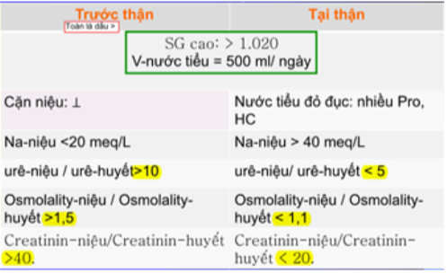

Câu 8: Một câu hỏi diễn giải kết quả huyết thanh viêm gan B.

# NT 2018

HÓA SINH LÂM SÀNG còn mỗi bài thận cô Sương là giống ng ra đề, nhưng cũng nên đánh chớ hở? :v

91. Câu nào đúng về các xét nghiệm chức năng gan

a. Phản ánh gan hoạt động tốt như thế nào có vẻ đúng hơn 2 câu kia :v

b. Giá trị bất thường luôn gây ra bởi bệnh gan

**c. Có thể bình thường ở BN gan tiến triển nặng**

d.

e.

92. Xét nghiện chức năng gan không được dùng để ???

a. Tầm soát bệnh gan

b. Theo dõi hiệu quả điều trị

c. Theo dõi diễn tiến bệnh gan

**d. Chẩn đoán bệnh gan**

e. Phản ánh độ nặng bệnh gan

93. Không có trong thang điểm child pugh

**a. Phù chân okie**

b. Báng bụng

c. Não gan

d. Bil

e. Prothrombin time

94. Thang điểm nặng nhất của bệnh gan theo phân loại Child-Pugh

a. A

b. B

**c. C okie**

d. D

e. E

95. Men nào của gan giúp chuyển glycogen thành đường mà các nơi khác ko có

**a. Glucose 6 phosphatase okie**

b.

c.

96. Chức năng chuyển hóa lipid của gan

a. Gan tạo ra thể ceton

b. Gan ko sử dụng ceton

c. Sản xuất ra thể ceton khi đói kéo dài, ĐTĐ, nghiện rượu nặng

d. Ceton có tính acid nên nếu tăng sẽ bị toan CH

**e. Tất cả đúng okie**

97. Câu nào sai về transaminase??? ???

a. ALT chủ yếu ở bào tương

**b. AST nồng đồ cao nhất ở gan**

**c. có isoenzyme đặc hiệu cho mô**

d. là các isoenzyme khác nhau về miễn dịch

e. AST ở gan có nguồn gốc chủ yếu từ ti thể

98. Tăng transaminase trong bệnh gan nhiễm mỡ do rượu ???

**a. AST<8 lần GHBTT**

b. AST và ALT &lt;4 GHBTT

c.

d.

e.

99. Chọn câu đúng ???

**a. Phản ứng diazo: bil TT ước lượng quá mức nồng độ bil LH**

b. Phản ứng diazo không còn được sử dụng

c. Sắc kí lỏng hiệu năng cao: Bil LH chiếm khoảng 30% bil TP

d. Hóa học thuốc thử khô: gần 100% Bil trong huyết thanh là Bil TT

e.

100. Yếu tố nào không liên quan tổng hợp Albumin chắc slide cũ :v

a. Tình trạng dinh dưỡng

b. Áp lực keo huyết thanh

c. Cytokine

d. Hormone

**e. Thể tích huyết tương**

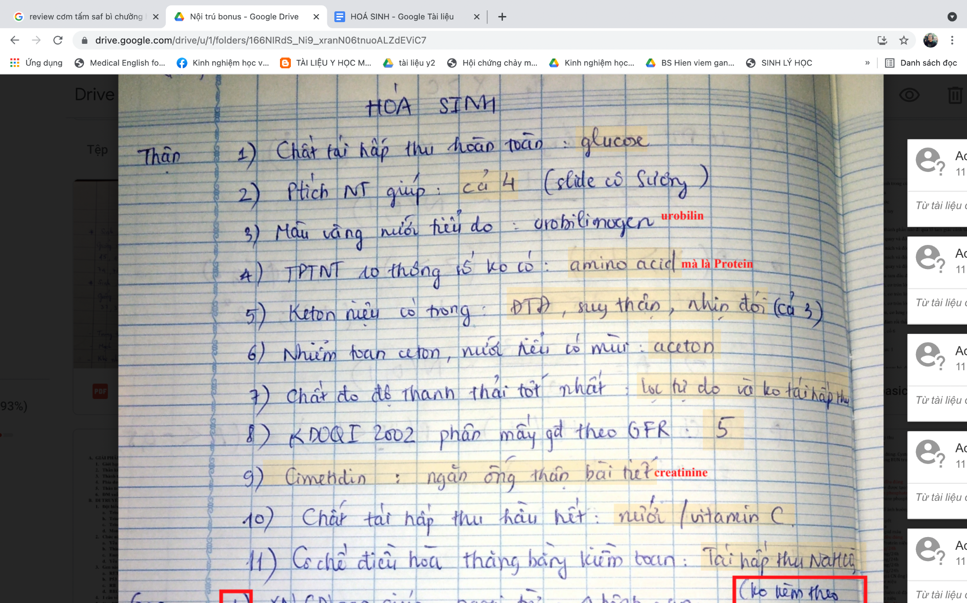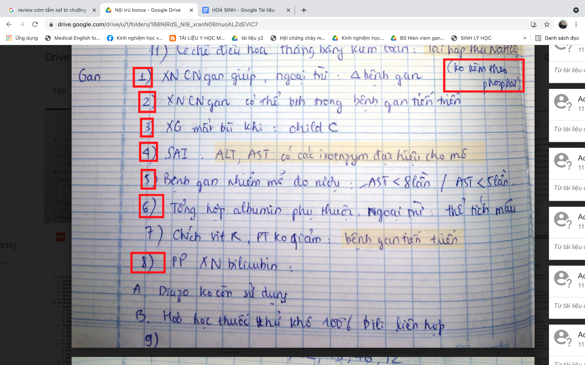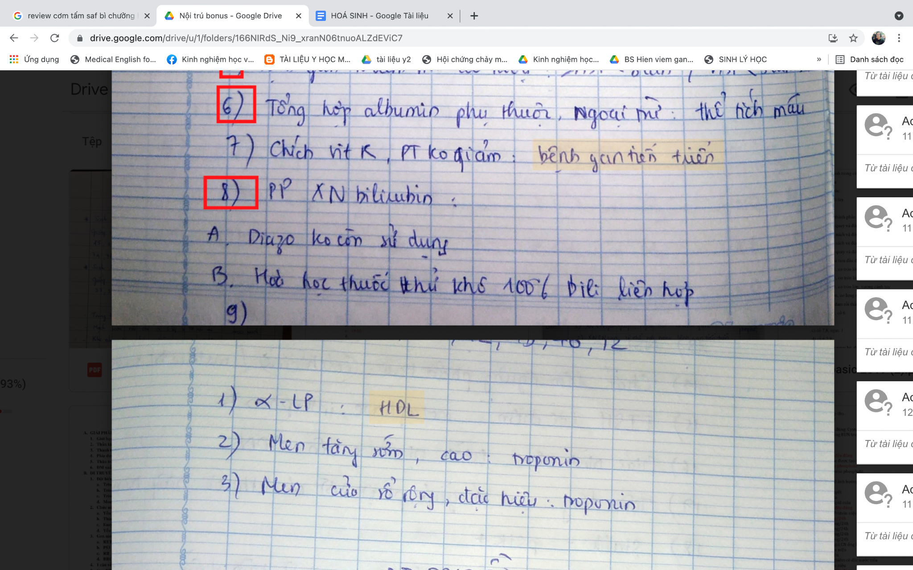

# HOÁ SINH 2016

HSLS Cô Sương

1) K+ là chất được tái hấp thu:

a) Hoàn toàn

b) Hầu hết

c) Phần lớn

d) Một phần

e) Không tái hấp thu

2) Hệ số thanh thải Creatinin dùng để đánh giá CN:

a) Lọc

b) Tái hấp thu

c) Bài tiết

d) Tất cả

3) Chọn câu đúng: Cystein C có độ nhạy và độ chuyên cao hơn Creatinin

4) Các NN tăng BUN trước thận:

a) Shock

b) HF

c) Bỏng

d) Tất cả đều đúng

5) Creatinine được tạo thành từ

a) Creatin phosphate

b) Creatinine phosphate

c)...

6) Các yếu tố ảnh hưởng XN acid uric máu

a) Vit C

b) Tán huyết

c) Vàng da

d) Tăng lipid máu

e) Tất cả đều đúng

7) Ngưỡng Protein niệu khởi đầu bệnh lý

a) >30 mg/24h

b) >100 mg/24h

c) >150 mg/24h

d) >200 mg/24h

e) >300 mg/24h

8) XN đánh giá CN ống lượn gần:

a) Glucose niệu

b) Trụ niệu

c) Thử nghiệm cô đặc nước tiểu

d) Protein niệu

e) Tất cả đều đúng

9) Ống lượn gần hấp thu bao nhiêu % dịch lọc cầu thận:

a) 80%

b) 85%

c) 90%

d) 95%

e) 99%

10-11) Cho các chỉ số thận Na+ niệu, Na+ máu, độ thẩm thấu niệu, tỉ sổ

BUN/Creatinin, tỉ trọng nước tiểu..., chọn cái nào thuộc STC trước thận, cái nào

tại thận

12) Chọn câu đúng về VTC cấp: do kích thích có tính kháng nguyên (Slide 105)

13) Chọn câu đúng về CLS STM:

a) Thể tích giảm, vô niệu, thiểu niệu

b) SG giảm

c) Ca2+ tăng

d) K+ giảm

14) CLS HCTH

a) Protein niệu > 3g/24h

b) Protein niệu > 3g/24h và kéo dài

c) C, TG tăng

d) B và C

e) Cả 3

# TAM SINH TRUYỀN KỲ 2020

|  |  |  |  |  |
| --- | --- | --- | --- | --- |
| Bài | STT | Câu hỏi | Đáp án | Mức độ |
|  | 5 | Dựa vào hiệu ứng Bohr cho hemoglobin, phát biểu nào sau đây đúng?  A. Ở mô, pH cao, O2 dễ dàng được phóng thích để cung cấp cho mô.  B. Nồng độ 2,3-DPG cao làm tăng ái lực của Hb với O2.  C. Nồng độ 2,3-DPG thấp làm đường cong Barcroft của Hb lệch sang trái.  D. Ở phổi, [H+] thấp, Hb tăng ái lực với O2. | Đáp án: D. Ở phổi, [H+] thấp, Hb tăng ái lực với O2.  Hiệu ứng Bohr cho biết ảnh hưởng của pH đến sự phân ly O2 của Hb.  Ta có cân bằng HbH+ + O2 ↔ HbO2 + H+  Từ đó, nếu tăng H+ thì ái lực của Hb với O2 giảm. Do H+ ở mô cao hơn ở phổi nên ái lực của Hb với O2 ở mô thấp hơn ở phổi | TH |
| 8 | Khi nói về lipoprotein, phát biểu nào sau đây đúng?  A. Chylomicron chỉ được tổng hợp ở ruột non.  B. VLDL chứa nhiều triglyceride, nên VLDL có chức năng chuyển triglyceride từ thức ăn về gan.  C. LDL có phần trung tâm giàu triglyceride và cholesterol **tự do.**  D. Sau bữa ăn khoảng 2 giờ, huyết tương đục là do có sự hiện diện của **HDL.** | Đáp án: A. Chylomicron chỉ được tổng hợp ở ruột non.  Chức năng của **chylomicron là vận chuyển triglyceride từ thức ăn về gan,** nên chylomicron được tổng hợp chỉ ở ruột non. Sau bữa ăn, chylomicron sẽ được tăng sinh nhằm chuyển triglyceride từ thức ăn về gan, nên huyết tương lúc này sẽ đục như sữa. **VLDL có chức năng vận chuyển triglyceride từ gan về mô ngoại biên.** Phần trung tâm của LDL giàu triglyceride và cholesteryl ester. | TH |
| 9 | Bằng vốn hiểu biết về hemoglobin, hãy cho biết phát biểu nào sau đây **KHÔNG đúng?**  A. Hb có tính chất của một enzyme oxidoreductase.  B. Hb khi gắn với O2 sẽ không hình thành MetHb (không có khả năng gắn thêm O2).  C. Hb là một porphyrinoprotein.  D. Hb có thể vận chuyển CO2 theo 3 cách. | Đáp án: D. Hb có thể vận chuyển CO2 theo 3 cách.  CO2 được vận chuyển từ mô đến phổi theo 3 cách: **hòa tan trong huyết tương, vận chuyển trực tiếp hay gián tiếp bởi Hb.** | TH |
| 10 | Oxy hóa D-glucose có thể tạo ra nhiều sản phẩm với các tác nhân oxy hóa khác nhau. Sản phẩm oxy hóa nào sau đây của D-glucose có vai trò quan trọng trong việc khử độc bilirubin cho cơ thể?  A. Acid gluconic  B. **Acid glucuronic**  C. Acid glucaric  D. Acid galacturonic | Đáp án: B. Acid glucuronic  Các acid gluconic, glucuronic, glucaric đều là sản phẩm oxy hóa của D-glucose, nhưng chỉ có acid glucuronic tham gia khử độc bilirubin cho cơ thể. | TH |
| 11 | Một người đàn ông 55 tuổi đến gặp bác sĩ với tình trạng phù nề và tiêu chảy, mắt bị hõm vào. Thân nhiệt bệnh nhân này bình thường. Bệnh nhân từng đi dự sinh nhật bạn và tham gia một cuộc thi ăn kem tại bữa tiệc đó. Trước bữa tiệc, bệnh nhân cũng tiêu thụ một lượng lớn sữa chua. Bác sĩ dự đoán bệnh nhân này đã thiếu enzyme gì?  A. Isomaltase  B. α-amylase tuyến tụy  C. Lactase  D. Sucrase | Đáp án: C. Lactase  Tình trạng bệnh nhân cho thấy bệnh nhân bị thiếu hụt một enzyme phân giải carbohydrate. Các triệu chứng xuất hiện sau khi bệnh nhân tiêu thụ nhiều sản phẩm từ sữa (chứa nhiều lactose) nên có thể bệnh nhân đã thiếu enzyme thủy phân lactose là lactase. | Vận dụng (VD) |
| 12 | Một bé gái 1 tuổi nhập viện vì hôn mê và thiếu máu. Lúc mới sinh, cả chiều cao và cân nặng của bé đều thấp hơn bình thường. Xét nghiệm cho thấy nước tiểu của bé có lượng **orotic acid** cao bất thường. Để giảm các triệu chứng trên, bé gái có thể được cung cấp chất nào sau đây?  A. Thymine  B. Uridine  C. Hypoxanthine  D. Guanine | Đáp án: B. Uridine  Qua kết quả trên, có thể dự đoán bé gái bị tăng orotic acid niệu. Đây là một bệnh di truyền hiếm gặp liên quan đến sự tổng hợp pyrimidines, do sự thiếu orotate phosphoribosyltransferase và/hoặc OMP decarboxylase. **Uridine, một nucleoside pyrimidine, rất hữu ích trong trường hợp này.** Uridine sẽ được chuyển hóa thành **UMP, sau đó tiếp tục tạo các pyrimidines khác.** Dù thymidine cũng là một pyrimidine, nhưng nó không tham gia chuyển hóa thành các pyrimidine khác; còn hypoxanthine và guanine thì lại là các purine, không liên quan đến chuyển hóa này. | VD |
| 16 | Trong cấu trúc NADH và FADH2, thành phần nào tham gia vận chuyển H?   1. Đường ribose 2. Nicotinamid và vòng isoalloxazine 3. Đường ribose và vòng isoalloxazine 4. Adenine |  | TH |
| 19 | Nhận định nào sau đây KHÔNG đúng ?   1. Glucocorticoid được sử dụng như thuốc kháng viêm và có vai trò quan trọng trong các phản ứng viêm nhiễm do nấm 2. Insulin là hormone vừa có tác dụng nội tiết (điều hòa quá trình hấp thụ glucose của gan qua điều chỉnh hoạt động của kênh GLUT4), đồng thời còn có tác dụng cận tiết (ức chế tổng hợp glucagon của tế bào α tụy) 3. Epinephrine ức chế enzyme adenylyl cyclase qua đó làm tăng sự tập trung của não, đồng thời cũng ức chế sự tiết ra insulin 4. Vasopressin và oxytocin là hormone được tiết ra từ thùy trước tuyến yên, thông qua chất truyền tin thứ hai là cAMP mà tác động đến hoạt động của tế bào đích | [ĐÁP ÁN] A. Glucocorticoid được sử dụng như thuốc kháng viêm và có vai trò quan trọng trong các phản ứng viêm nhiễm do nấm  Dù glucocorticoid có tác dụng chống lại các phản ứng viêm nhưng đồng thời **nó làm suy giảm hệ miễn dịch của tế bào nên thường không sử dụng trong các phản ứng viêm nhiễm có sự xâm lấn của nấm**. Thay vào đó người ta thường sử dụng các loại thuốc NSAIDs không chứa steroid | VD |
| 10-16 (chuyển hóa) | 20 | Đường phân yếm khí xuất phát từ **glycogen** cho ra số ATP là:   1. 3 ATP 2. 2 ATP 3. 38 ATP 4. 39 ATP | Đáp án: A.  Đường phân yếm khí bắt đầu từ glycogen cho ra 3 ATP. | NB |
| 21 | Bệnh lý nào sau đây là nguyên nhân vàng da tăng bilirubin trực tiếp ?   1. Bệnh HbS 2. Thiếu men G6DP 3. Sốt rét 4. Tắc mật | Đáp án: D  Bệnh HbS, thiếu men G6DP, sốt rét thuộc vàng da do nguyên nhân trước gan, **gây tăng bilirubin tự do** (gián tiếp). Tắc mật thuộc vàng da sau gan, gây tang bilirubin liên hợp (trực tiếp). | NB |
| 22 | Thuật ngữ “Đương lượng khử” có ý nghĩa gì?   1. Để chỉ một electron được vận chuyển bằng một phân tử coenzyme khử. 2. Để chỉ một phân tử vận chuyển electron khi ở dạng khử, như NADH và FADH2. 3. Để chỉ một electron khi được vận chuyển bằng bất kì cách thức nào. 4. Để chỉ một phân tử vận chuyển electron tới một trong các phức hệ của chuỗi truyền electron màng trong ty thể. | Đáp án: C. Theo định nghĩa trong giáo trình Hóa sinh Y học – Bộ môn Hóa Sinh, ĐHYD TPHCM – trang 230. | NB |
| 23 | Những enzym nào sau đây chịu trách nhiệm cho việc sản xuất các **chất cung cấp trực tiếp nitrogen trong chu trình Urea?**   1. Arginase và argininosuccinate lyase. 2. Glutamate dehydrogenase và glutaminase. 3. Argininosuccinate synthetase và ornithine transcarbamoylase. 4. **Aspartate** aminotransferase và **carbamoyl** phosphate synthetase. | Đáp án: D. Vì Aspartate được tạo bởi **Aspartate aminotransferase** và **carbamoyl phosphate** được tạo bởi carbamoyl phosphate synthetase. Và 2 chất này đóng góp 2 Nitơ cho sản phẩm thoái hóa của chu trình là Urea | TH |
| 24 | Acid uric là sản phẩm của quá trình thoái hóa purin và là nguyên nhân gây ra bệnh Gout – một bệnh lý tổn thương khớp do sự lắng đọng tinh thể urat trong dịch khớp. Nguyên nhân nào dưới đây KHÔNG thể dẫn tới bệnh Gout ở người?   1. Thiếu hụt enzyme Urat-oxydase để chuyển hóa acid uric thành allantoin. 2. Đột biến di truyền làm giảm ái lực liên kết với NMP của enzyme Gln-PRPP transaminase. 3. Tổn thương thận gây giảm khả năng đào thải acid uric qua nước tiểu. 4. Chế độ ăn dư thừa purin như sử dụng quá nhiều thịt đỏ, cá ngừ, giá đỗ,.... | Đáp án: A.  Ở người không thể do ở người không có enzyme này. B có thể do một số **NMP ức chế enzyme** này nhằm điều hòa, giảm ái lực sẽ gây **tăng tổng hợp purin.** D gây thừa purin ngoại sinh có thể gây Gout. Tham khảo giáo trình trang 364 và 369. | TH |
| 26 | Câu nào sai khi nói về phản ứng thoái hóa Hem tạo biliverdin ?  A. Giải phóng CO2 và ion Fe 3+.  B. Enzym xúc tác là Hemoxygenase  C. Cần 3 phân tử O2 tham gia phản ứng.  D. Coenzym của Enzym xúc tác là NADPH. | Đáp án: A.  Sau khi được giải phóng khỏi globin, hem bị oxy hoá nhờ hệ thống enzym Hem oxygenase ở hệ võng nội mô với sự có mặt của oxy và NADPH đã mở cầu nối methylene alpha giữa vòng pyrol I và II để tạo thành **biliverdin màu xanh, cacbon monooxyd (CO) và giải phóng nguyên tử sắt dưới dạng Fe 3+**. Phản ứng cần **3 phân tử O2 đ**ể diễn ra. (Giáo trình Hoá Sinh ĐHYD trang 358) | TH |
| 27 | Nhiễm toan máu do tiểu đường là một trong những biến chứng nặng ở các bệnh nhân tiểu đường. Phát biểu nào sau đây là đúng nhất về nguyên nhân chính gây nhiễm toan máu?   1. Ở các bệnh nhân trên, tế bào cơ bị thiếu oxy trầm trọng nên pyruvate được lên men thành acid lactic, acid lactic là nguyên nhân chính gây ra sự nhiễm toan máu. 2. Ở các bệnh nhân trên có hiện tượng đa niệu thẩm thấu do đường huyết cao, gây mất nhiều HCO3- qua nước tiểu dẫn tới nhiễm toan máu nghiêm trọng. 3. Ở các bệnh nhân trên, các tế bào trong cơ thể bị thiếu lượng glucid cần thiết cho sản sinh năng lượng đồng thời enzyme lipase không bị ức chế nên xảy ra sự phân giải chất béo, tạo ra các thể cetone gây toan máu. 4. Ở các bệnh nhân trên, tế bào tăng hô hấp sinh ra nhiều CO2, cùng với sự giảm nhịp thở gây tích tụ CO2 trong máu, dẫn đến tình trạng máu bị nhiễm toan hô hấp. | Đáp án: C.  Thể cetone là nguyên nhân chính. B không có bằng chứng, HCO3- có thể bị mất nhưng đồng thời H+ cũng được đào thải, lượng mất HCO3- không nhiều nên không thể gây toan máu nghiêm trọng. A: lactic acid không là nguyên nhân chính do lượng sinh ra ít và có chu trình Cori chuyển hóa lactate thành pyruvate nhanh chóng. Vẫn có thể xảy ra nếu BN ĐTĐ có biến chứng hẹp động mạch nuôi nhóm cơ lớn (ví dụ động mạch đùi) gây hoại tử mô. D sai vì đây là nhiễm toan chuyển hóa, chủ yếu liên quan tới các thể ceton sinh ra do rối loạn chuyển hóa, hơn nữa các bệnh nhân trên thường tăng nhịp thở. | VD |
| 28 | Một bệnh nhân được chuyển đến cấp cứu trong tình trạng hôn mê và chẩn đoán hạ đường huyết. Sáng hôm sau, bệnh nhân tỉnh táo bình thường, thiamine trong huyết thanh ổn định và đường huyết là 73mg/dL (4 mM). Dịch truyền tĩnh mạch được gỡ bỏ và anh ta được đưa về nhà.  Tại thời điểm xuất viện, enzym nào sau đâu **không có hoạt động** sinh lý đáng kể ở bệnh nhân này?   1. Malate dehydrogenase. 2. Glucokinase. 3. Alpha-ketoglutarat dehydrogenase. 4. Phosphofructokinase-1 | Đáp án B.  Sau khi qua đêm (đường huyết là 73mg/dl) , gan đang sản xuất glucose và hoạt động của glucokinase sẽ không đáng kể (insulin thấp). Các enzym khác sẽ cần thiết cho quá trình oxy hóa glucose hiếu khí trong não hoặc cho quá trình tân tạo đường ở gan. | VD |
| 29 | Một bệnh nhân 50 tuổi bị bệnh béo phì, khoảng thời gian này cô ăn rất ít vì ăn kiêng và bị hạ đường huyết nghiêm trọng. Tình trạng bệnh nền kèm theo nào có thể xuất hiện cùng với hạ đường huyết mãn tính?   1. Tích lũy glycogen ở gan khiến gan bị xơ. 2. Thiếu Thiamin 3. Nhiễm toan ceton. 4. Tăng axit uric máu. | **Đáp án C.**  **Hạ đường huyết làm giảm nồng độ insulin và tăng glucagon.** Khi thiếu Insulin trầm trọng, mô mỡ sẽ bị ly giải, Triglycerid bị thủy phân thành glycerol và acid béo. Glycerol được dùng cho sự tân sinh đường, acid béo một phần nhỏ được dùng làm năng lượng, phần lớn sẽ được đưa đến gan. Ở gan trong tình trạng thiếu Insulin và glucagon tăng cao, enzym carnitine acyl transferase không bị ức chế sẽ đưa axit béo vào ty thể và sẽ bị beta oxy hóa thành thể ceton và sẽ gây nên nhiễm toan ceton. | VD |
| 30 | Một công nhân làm việc tại mỏ than được đưa vào bệnh viện trong trạng thái bất tỉnh sau một vụ nổ tại hầm khai thác than. Xét nghiệm ban đầu cho thấy lượng HbCO trong máu cao hơn bình thường nhiều lần và anh ta được chẩn đoán bị ngộ độ CO. CO được biết là một chất ức chế chuỗi truyền điện tử. **Phức hợp nào sau đây trong chuỗi truyền điện tử bị ức chế bởi CO?**   1. Phức hợp I. 2. Phức hợp II. 3. Phức hợp III. 4. Phức hợp IV. | Đáp án D.  CO ức chế chuỗi truyền điện tử bằng cách ngăn chặn dòng electron đi qua chuỗi truyền điện tử với việc tác động vào phức hợp IV. Việc ngăn chặn dòng electron này làm ứ đọng lượng lớn NADH và FADH2 bên trong ty thể, khiến cơ thể nhận một feedback âm, không tiếp tục sản xuất NADH và FADH2, dẫn đến sự giảm trao đổi chất. **Ngoài CO, Cyanide cũng ức chế chuỗi truyền điện tử bằng cách tác động vào phức hợp IV.** | VD |
|  | 31 | Do sự thiếu hụt của enzyme này mà trong ở cơ không có quá trình tân tạo đường?   1. Glucose – 6 – Phosphatase 2. Fructose – 1,6 – Biphosphatase 3. Pyruvat Carboxylase 4. Pyruvate Kinase | Đáp án: A.  Glucose – 6- Phosphate (glucose 6-phosphatase). Glucose-6-phosphatase là enzyme giúp chuyển hòa G6P thành glucose. Chính sự thiếu hụt enzyme này ở cơ đã làm cho cơ không có khả năng giải phóng glucose vào máu. Mặt khác, cơ vẫn có khả năng phân giải glycogen để tạo năng lượng và tổng hợp G6P nên B, C, D là không hợp lí. B, C là ezyme trong quá trình tân tạo đường và D là enzyme trong HDP | TH |
| 32 | Chất được vận chuyển về gan để tái oxy hóa và giải độc cho cơ là?   1. Pyruvate 2. Alanin 3. Lactate 4. Glucose | Đáp án: C.  Lactate là chất được mang về gan nhờ máu **để bị tái oxi hóa thành pyruvate**, sau đó được tân tạo đường thành glucose ở gan và có thể mang glucose trở lại cơ cũng nhờ máu (Chu trình Cori). | NB |
| 33 | Trong chu trình TCA enzyme duy nhất gắn màng là:   1. Succinate Dehyrogenase 2. Malate Dehyrogenase 3. Succinyl-CoA Synthetase 4. Isocitrate Dehyrogenase |  | NB |
| 34 | Trong những ý sau, ý nào là chức năng của Insulin?   1. Tăng hoạt tính của enzyme glucose-6-phosphatase tại cơ 2. Giảm hoạt tính của enzyme glycogen synthase tại cơ 3. Tăng tổng hợp **triacylglycerol** tại **não** 4. **Ức chế enzyme lipase tại gan** | Đáp án: D  Ý A sai vì tại cơ thì không có enzyme glucose-6-phosphatase.  Ý B sai vì insulin làm tăng hoạt tính của enzyme glycogen synthase giúp tổng hợp glycogen tại cơ khi có nhiều glucose cũng như là cơ chế giúp cho giảm đường huyết.  Ý C sai vì tăng tổng hợp triacylglycerol tại gan chứ không phải ở não | VD |
|  | 35 | Trong các cơ quan sau, khi cơ thể đang chìm trong giấc ngủ bỗng có xảy ra hỏa hoạn dẫn tới **tính trạng thiếu Oxy** thì cơ quan nào sau đây sẽ bị ảnh hưởng và có triệu chứng đầu tiên?   1. Cơ 2. Gan 3. Não 4. Ruột non | Đáp án: **C Não rất nhạy cảm với tình trạng thiếu Oxy.** Não là cơ quan có tốc độ hô hấp rất cao khi chiếm tận 20% oxy trong lúc nghỉ (mặc dù chỉ nặng gần bằng 2% khối lượng cơ thể). Do đó thể hiện được mức nhu cầu năng lượng lớn và luôn trong tình trạng sẵn sàng với biến cố bất ngờ. | TH |
| 36 | Phát biểu nào sau đây là đúng   1. AST và ALT tăng cao gợi ý dấu hiệu cho thấy bệnh nhân bị viêm gan 2. Chỉ số AST và ALT luôn là điều kiện đủ cho biết độ nghiêm trọng của tình trạng viêm gan của bệnh nhân 3. Bilirubin giảm trong trường hợp bị tắc mật và viêm gan 4. Trong tình trạng suy gan, chỉ số INR tăng cao và PT kéo dài sẽ trở về bình thường khi bổ sung Vitamin K | Đáp án: A.  A đúng vì theo slide, theo lí thuyết. AST là enzyme trong các tế bào gan, tim, cơ, thận và não. ALT là enzyme thường chỉ tìm thấy trong gan. Khi các tế bào này bị tổn thương, ví dụ bị vỡ/hoại tử thì các loại enzyme này sẽ được giải phóng vào huyết tương. Từ ấy, nồng độ 2 enzyme này trong máu tăng cao.  B sai vì chỉ số AST và ALT có giá trị tham khảo trong đánh giá chức năng gan nhưng không có giá trị quyết định. Trong một vài trường hợp, 2 chỉ số này tăng cao nhưng gan không viêm, ví dụ bệnh xơ gan do đồng: Wilson  C Sai vì bilirubin sẽ tăng trong trường hợp bị tắc mật và viêm gan. Bình thường, Bilirubin được hình thành khi các tế bào hồng cầu được phân huỷ. Lúc này gan sẽ điều hoà để lượng bilirubin trong máu ở mức bình thường. Nếu các tế bào gan gặp vấn đề hoặc tắc mật, chức năng gan giảm khiến điều hoà bilirubin gặp vấn đề => bilirubin tăng.  D Sai vì khi suy gan, chức năng gan gặp vấn đề nên từ đó chức năng đông máu không bình thường. Vì lí do này nên INR tăng cao và PT kéo dài, chứ không phải vì thiếu Vitamin K. Dù Vitamin K là yếu tố quan trọng trong quá trình tổng hợp yếu tố đông máu. Bổ sung Vitamin K trong trường hợp này không giúp cải thiện vì thiếu cơ quan thực hiện chuyển hóa nên có cho thêm cũng vô ích. | VD |
|  | 37 | Bằng mắt thường, khi nước tiểu của bệnh nhân có màu bất thường: **vàng nâu** thì trong nước tiểu đó có thể có thành phần nào gây ra màu đó?   1. Bilirubin 2. Hemoglobin 3. Urea 4. Mg2+ | Đáp án: A. Bilirubin  Bilirubin có sắc tố vàng, có thể thải qua đường nước tiểu   | TH |
| 38 | Khi đói kéo dài, xét nghiệm nước tiểu có thể thấy chỉ số nào tăng bất thường.   1. Bilirubin 2. Amino Acid 3. Ketone 4. Glucose | Đáp án: C.  Do khi đói kéo dài, cơ thể sẽ sử dựng năng lượng bằng cách thuỷ phân các Acid béo để tạo Acetyl-CoA. Lượng Acetyl-CoA tích tụ được cơ thể tổng hợp thành Ketone để di chuyển đến các tế bào: Ví dụ Não.  Bình thường, nồng độ ketone trong máu khoảng 1mg/dL, nước tiểu không có ketone. Khi bị nhiễm ketone, nồng độ ketone tăng cao dẫn tới toan máu nặng. Khi nồng độ ketone huyết tăng cao > 70 mg/dL thì có thể phát hiện thể ketone trong nước tiểu (hiện tượng nhiễm ketone nước tiểu – ketonuria). D sai vì Glycogen sẽ được sử dụng trước, khi cạn kiệt mới sử dụng đến Acid béo. | TH |
|  | 39 | Chuyển hóa nào xảy ra ở cả **ti thể và bào tương?**   1. Beta-oxy hóa acid béo 2. Beta-khử tạo acid béo (Tổng Hợp acid béo) 3. HDP 4. Tân tạo đường | Đáp án: D  A sai vì **Beta-oxy hóa acid béo** chỉ xảy ra ở chất nền **ty thể**  B sai vì TỔNG HỢP acid béo chỉ xảy ra ở trong bào tương  C sai vì **HDP xày ra trong bào tương** | TH |
| 40 | Quan hệ chuyển hóa giữa các mô nào sau đây đúng?   1. Cơ có nhiều glycogen nên cung cấp glucose cho máu khi nồng độ glucose thấp 2. Quá trình beta-oxy hóa acid béo bão hòa chủ yếu xảy ra tại mô mỡ 3. Phần lớn Acetyl-CoA tạo thành từ acid béo đi vào chu trình acid citric ngay ở gan 4. **Gan có chức năng giúp dự trữ glycogen khi nồng độ glucose máu cao** | Đáp án: D  A sai vì glycogen của cơ chỉ sử dụng trong cơ chứ không đi vào trong máu  B sai vì beta-oxy hóa acid béo **xảy ra chủ yếu ở các mô trong cơ thể**  C sai vì phần lớn **Acetyl-CoA tạo thành từ acid béo sẽ được tiếp tục chuyển hóa thành các thể ceton rồi từ đó theo đường máu vận chuyển tới các mô khác rồi sử dụng tạo năng lượng ở các mô đó.** | VD |

# ĐỀ HÓA SINH - CT mới

1. Chất thông tin thứ 2 của adrenalin (hormon tan trong nước)
2. cAMP

2. Lọc cầu thận => Inulin

3. Đường không khử => saccarose

4. Công thức alpha D galactose

5. **Nguyên tố ngăn chặn quá trình đường phân khi lấy máu**

1. **Flo**
2. Cu
3. Fe
4. Zn

6. Thiếu nicotinamid và tryptophan thì bị bệnh gì

1. Pellagra

7. Vitamin nào không có tính oxh

1. A
2. D
3. E
4. B1

8. Một bạn mới lên thành phố bị nứt môi, tổn thương miệng, lưỡi; viêm da tiết bã nhờn thì thiếu vitamin gì

1. B2

9. Sulfamid ảnh hưởng như thế nào lên tế bào

1. Cạnh tranh PABA ngăn tổng hợp acid folic

10. Amylase hoạt động tốt nhất ở pH

1. 6.8-7

11. **Cromoprotein nào tan tốt trong dung môi không phân cực**

1. Protoporphyrin IX
2. Uroporphyrin I
3. **Coproporphyrin III**
4. Hematoporphyrin

12. Ái lực của Hb và O2 bị ảnh hưởng bởi

1. **Sự tổng hợp và phân hủy 2,3-DPG**
2. Nồng độ pH
3. Sự thải O2
4. Sự thải CO2

13. Enzym alpha-cetoglutarate dehydrogenase tham gia **mấy** phản ứng trong chu trình acid citric

1. **1 (P/ư 4)**
2. 2
3. 3
4. 4

14. Acid nucleic hấp thu ánh sáng có bước sóng

1. 240 nm
2. 260 nm
3. 280 nm
4. 340 nm

15. **Phosphatid thủy phân ra những gì**

1. **Glycerol, acid béo, acid phosphoric, cholin**

16. Lipid nào thủy phân được

1. **Triglycerid**
2. Cholesterol

17. NAD+ và NADP+ là coenzym của phản ứng

1. **Trao đổi hydro**

18. Loại sợi không gắn với bào quan trong bộ xương tế bào

1. Sợi actin
2. Ống vi thể
3. Myosin
4. Sợi trung gian

19. Xin lỗi ban đối nội, có khi mình hơi lag điền lộn sinh di truyền vô đây

20. Thiêu vitamin PP ,khi ra nắng bị là bệnh gì? → Pellagra

TYPE TỪ FILE ẢNH

1. Chất nào trong **chu trình ure có ở ty thể và bào tương**
   1. ARG
   2. Carbamin
2. Protein ở quá trình lọc máu
   1. Tạo năng lượng
   2. Tạo sp đào thải
   3. Tạo năng lượng dạng NAD
   4. Tạo năng lượng dạng NADH
3. Công thức: Phe ???
4. Điều hòa chuyển hóa...., ngoại trừ: đáp án có oxy
5. Bilirubin xuất hiện trong nước tiểu trong tình huống gì? **(tắc mật)**
6. ..... đáp án: acid glucuronic
7. Chất nào thủy phân được
8. Ict có đặc điểm gì?
9. Thành phần của bilirubin?
10. Đặc điểm của quá trình đồng hóa?
11. Điều hòa chuyển hóa được thực hiện nhờ kích thích?
    1. Điều hòa dị lập thể
    2. Nồng độ cơ chất
    3. Yếu tố tăng trưởng
12. Chất ức chế cạnh tranh có đặc điểm gì?
13. Trong thăm khám bn vàng da, các xét nghiệm Bil thường được chỉ định để phân biệt các loại vàng da?
14. Tính chất của bilirubin?
15. Chất thay thế plasma cho **bn bị phỏng?**
    1. Glucose
    2. Tiểu cầu
16. Trong ty thể, ion hydrid được gỡ bỏ nhờ enzym nào?
    1. **Dehydrogenase**
    2. Succinat dehydrogenase
    3. ATP synthase
17. **Alocosonic (?) là thuốc tăng trưởng có tác dụng gì?**
    1. ức chế dị lập thể ngược enzym xanthin oxidase
    2. ức chế không cạnh tranh
    3. ức chế chuyển tiếp
18. nhân purin được tổng hợp mới hoàn toàn
19. **cơ chế giảm Glucose máu của insulin**
20. dẫn xuất nào của nucleotid có vai trò quan trọng trong **chuyển hóa?**

**Adenosin**

1. lactate.... là enzym có đặc điểm gì?
2. Chất nào tham gia điều hòa sinh tổng hợp nucleotide purin?
3. Chu trình cori liên quan đến chuyển hóa năng lượng như thế nào?
4. Cơ chế tác dụng của thuốc tránh thai phối hợp
5. Carbon số mấy có tính khử cao nhất
6. Đặc điểm nào có ở operon Lac của E.coli
7. Tăng nồng độ H+ ở khoang gian màng dẫn đến...?
8. Alpha – D – mannose?
9. Promoter là vị trí gắn cái gì?
10. Rối loạn nào gây xơ vữa ĐM? **Tăng LDL**
11. Chất nào tan tốt trong lipid? Uroporphyrin III
12. Đáp án:
    1. Acetoacetate
    2. Pyruvat
    3. Alpha-acetoacetate
    4. Oxaloacetate

ĐÁP ÁN PHẦN HÓA SINH

TAM SINH TRUYỀN KỲ 2020

|  |  |  |  |  |
| --- | --- | --- | --- | --- |
| Bài | STT | Câu hỏi | Đáp án | Mức độ |
| 1-6 (hóa học) | 1 | ~~Công thức sau đây là monosaccharide nào?~~    ~~A. D-glucose~~  ~~B. D-fructose~~  ~~C. D-galactose~~  ~~D. D-xylose~~ | Đáp án: B. D-fructose | Nhận biết (NB) |
| 2 | ~~Amino acid nào sau đây cho màu vàng khi phản ứng với thuốc thử ninhydrin?~~  ~~A. Lysine~~  ~~B. Glycine~~  ~~C. Proline~~  ~~D. Glutamic acid~~ | Đáp án: C. Proline | NB |
| 3 | Phát biểu nào sau đây là đúng khi nói về acid béo?  A. Acid béo luôn có số carbon chẵn.  B. Acid béo luôn có nối đôi C=C liên hợp bền.  C. Acid béo không no trong không khí luôn bị oxy hóa bởi O2.  D. Acid béo luôn bị thoái hóa tạo ATP. | Đáp án: C. A**cid béo không no trong không khí luôn bị oxy hóa bởi O2.**  **Vì acid béo không no kém bền,** các liên kết C=C dễ bị oxy hóa bởi O2 tạo ra các oxiran, rồi chuyển thành aldehyde có mùi khó chịu. | Thông hiểu (TH) |
| 4 | Glutathion là một peptide ngắn có hoạt tính sinh học. Glutathion có thể tham gia vào các phản ứng oxy hóa – khử của cơ thể do có chứa amino acid X trong cấu tạo. X là:  A. Glutamic acid  B. Glycine  C. Cysteine  D. Methionine | Đáp án: C. Cysteine  **Cysteine có chứa nhóm thiol –SH,** do đó có thể tham gia phản ứng oxy hóa – khử bằng việc hình thành liên kết disulfide. | TH |
| 6 | Trong ATP không có loại liên kết nào sau đây?  A. Anhydride  B. Ether  **C. Amide**  D. Ester | Đáp án: C. AmideAdenosine triphosphat – Wikipedia tiếng Việt | TH |
| 7 | Cho bảng sau đây:  Đem điện di một hỗn hợp amino acid gồm Asp, His, Cys, Phe ở pH = 4. Hãy cho biết có bao nhiêu amino acid di chuyển về cực âm sau điện di?  A. 1  B. 2  C. 3  D. 4 | Đáp án: C. 3  Để di chuyển về cực âm, thì tại pH = 4, amino acid phải tồn tại ở dạng cation là chủ yếu (pH < pI). Nên chỉ có His, Cys và Phe thỏa đề.Image result for pI của amino acid | TH |
| 7-9 (xúc tác) | 13 | Vitamin PP có tác dụng gì?   1. Chống bệnh Beriberi 2. Chống bệnh Scorbut 3. **Chống bệnh Pellagra** 4. Chống bệnh Xerophthalmia | [ĐÁP ÁN] C. Chống bệnh Pellagra  Vitamin PP còn được gọi là yếu tố chống bệnh Pellagra (Pellagra preventing factor), khi thiếu vitamin PP sẽ phát sinh bệnh Pellagra. Thiếu vitamin B1 sẽ ảnh hưởng đến hoạt động của hệ thần kinh là nơi mà sự chuyển hóa glucid xảy ra rất mạnh, gây bệnh tê phù (Beriberi). Dấu hiệu của sự thiếu hụt vitamin C thể hiện trong bệnh Scorbut, bao gồm da thay đổi, mao mạch dễ vỡ, tổn thương nướu răng, mất răng và gãy xương. Khô mắt (Xerophthalmia) là bệnh mắc phải do thiếu vitamin A, rất dễ dẫn đến mù lòa. | NB |
| 14 | Phụ nữ khi bị chậm chu kỳ kinh nguyệt thường sẽ sử dụng que thử thai để kiểm tra. Nếu que thử thai hiện hai vạch thì trong nước tiểu của người phụ nữ đã xuất hiện hormone nào sau đây?   1. Human chorionic prolactin 2. Human chorionic gonadotropin 3. Human chorionic thyrotropin 4. Estradiol | [ĐÁP ÁN] B. Human chorionic gonadotropin  Hormone HCG xuất hiện trong máu và nước tiểu ngay vào ngày đầu của thai nghén. HCP tác dụng kích thích sự phát triển của tuyến sữa, có cấu tạo gần giống LTH. Hormone HCT có tác dụng gần giống TSH. Estradiol liên quan đến việc điều hòa chu kỳ sinh sản nữ và kinh nguyệt. | NB |
| 15 | Một người đàn ông được chẩn đoán mắc u tủy thượng thận, trong xét nghiệm nước tiểu của người này có nồng độ bất thường của chất gì để củng cố chẩn đoán trên?   1. Thyrocalcitonin 2. Secretin 3. Catecholamin 4. Triiodothyroxin | [ĐÁP ÁN] C. Catecholamin  Catecholamin và các sản phẩm thoái hóa của chúng đều có mặt trong nước tiểu đặc biệt là VMA, do đó người ta thường làm xét nghiệm các chất này giúp chẩn đoán bệnh u tủy thượng thận. Thyrocalcitonin có tác dụng làm giảm calci máu do giảm phân hủy xương, tăng đào thải calci và phospho ở ống thận. Secretin tăng tiết nước, bicarbonate, dịch tụy ngoài ra còn có tác dụng giống glucagon. Triiodothyroxin có tác dụng tăng hấp thụ và sử dụng oxy tại tế bào, tăng AMPv dẫn đến tăng glucose máu, tăng phân hủy lipid, tăng tổng hợp protein. | NB |
| 16 |  |  | TH |
| 17 | Nhận định nào sau đây là đúng về enzyme?   1. Một enzyme chỉ có một trung tâm hoạt động và đặc trưng cho từng loại enzyme và cơ chất 2. Enzyme làm tăng lượng sản phẩm tạo thành ở vị trí cân bằng phản ứng 3. Chất ức chế không cạnh tranh làm giảm Vmax và không làm thay đổi Km của enzyme 4. Trong cơ thể, enzyme thường được tiết ra ở dạng bất hoạt gọi là isozyme | [ĐÁP ÁN] C. Chất ức chế không cạnh tranh làm giảm Vmax và không làm thay đổi Km của enzyme  A close up of a map  Description automatically generated  Một enzyme có thể có nhiều trung tâm hoạt động độc lập với nhau, không ảnh hưởng đến hoạt động của nhau. Trong phản ứng xúc tác bởi enzyme, enzyme không làm thay đổi năng lượng tự do của phản ứng cũng như trạng thái cân bằng của phản ứng, và cơ thể thường tiết ra enzyme ở dạng bất hoạt gọi là proenzyme hay zymogen | TH |
| ~~18~~ | ~~Sử dụng Methotrexate( Đồng đẳng của Acid Folic) ức chế enzyme Dyhidro Folate reductase. Chất này ức chế enzyme như thế nào và gây ra hậu quả gì cho tế bào ?~~   1. ~~Ức chế cạnh tranh và làm giảm tổng hợp glucose của tế bào~~ 2. ~~Ức chế cạnh tranh và làm thay đổi tính thấm của kênh Na+/K+ của tế bào~~ 3. ~~Ức chế không cạnh tranh và làm giảm tổng hợp Purine của tế bào~~ 4. ~~Ức chế cạnh tranh và làm giảm tổng hợp TMP của tế bào~~ | ~~[ĐÁP ÁN] D Ức chế cạnh tranh và làm giảm tổng hợp TMP của tế bàoA screenshot of a cell phone  Description automatically generated~~ | TH |
| 10-16 (chuyển hóa) | 25 | Một bệnh nhân xơ vữa động mạch có hàm lượng **LDL-c cao bất thường trong máu, trong khi HDL-c lại thấp hơn bình thường**. Một số thuốc có thể can thiệp vào quá trình vận chuyển và chuyển hóa Cholesterol nội bào **bằng cách nào dưới đây để hạn chế sự xơ vữa mạch máu,** **NGOẠI TRỪ:**   1. Ức chế enzyme HMGCoA reductase. 2. Hoạt hóa sự phiên mã gene LDLR. 3. Ức chế sự tổng hợp Clarthrin. 4. Hoạt hóa enzyme ACAT. | Đáp án: C.  Theo hình ảnh sơ đồ được giảng viên cung cấp trong buổi case XVDM.   1. Ức chế enzyme này sẽ làm giảm tổng hợp Cholesterol nội sinh. 2. LDLR làm tăng thu nạp Cholesterol vào tế bào, giảm hàm lượng trong máu à giảm khả năng gây xơ vữa. 3. Không được do Clarthrin rất quan trọng đối với tế bào. 4. ACAT hoạt hóa giúp este hóa cholesterol để dự trữ. | TH |
| 27 | Nhiễm toan máu do tiểu đường là một trong những biến chứng nặng ở các bệnh nhân tiểu đường. Phát biểu nào sau đây là đúng nhất về nguyên nhân chính gây nhiễm toan máu?   1. Ở các bệnh nhân trên, tế bào cơ bị thiếu oxy trầm trọng nên pyruvate được lên men thành acid lactic, acid lactic là nguyên nhân chính gây ra sự nhiễm toan máu. 2. Ở các bệnh nhân trên có hiện tượng đa niệu thẩm thấu do đường huyết cao, gây mất nhiều HCO3- qua nước tiểu dẫn tới nhiễm toan máu nghiêm trọng. 3. Ở các bệnh nhân trên, các tế bào trong cơ thể bị thiếu lượng glucid cần thiết cho sản sinh năng lượng đồng thời enzyme lipase không bị ức chế nên xảy ra sự phân giải chất béo, tạo ra các thể cetone gây toan máu. 4. Ở các bệnh nhân trên, tế bào tăng hô hấp sinh ra nhiều CO2, cùng với sự giảm nhịp thở gây tích tụ CO2 trong máu, dẫn đến tình trạng máu bị nhiễm toan hô hấp. | Đáp án: C.  Thể cetone là nguyên nhân chính. B không có bằng chứng, HCO3- có thể bị mất nhưng đồng thời H+ cũng được đào thải, lượng mất HCO3- không nhiều nên không thể gây toan máu nghiêm trọng. A: lactic acid không là nguyên nhân chính do lượng sinh ra ít và có chu trình Cori chuyển hóa lactate thành pyruvate nhanh chóng. Vẫn có thể xảy ra nếu BN ĐTĐ có biến chứng hẹp động mạch nuôi nhóm cơ lớn (ví dụ động mạch đùi) gây hoại tử mô. D sai vì đây là nhiễm toan chuyển hóa, chủ yếu liên quan tới các thể ceton sinh ra do rối loạn chuyển hóa, hơn nữa các bệnh nhân trên thường tăng nhịp thở. | VD |
|  | 31 | Do sự thiếu hụt của enzyme này mà trong ở cơ không có quá trình tân tạo đường?   1. Glucose – 6 – Phosphatase 2. Fructose – 1,6 – Biphosphatase 3. Pyruvat Carboxylase 4. Pyruvate Kinase | Đáp án: A.  Glucose – 6- Phosphate (glucose 6-phosphatase). Glucose-6-phosphatase là enzyme giúp chuyển hòa G6P thành glucose. Chính sự thiếu hụt enzyme này ở cơ đã làm cho cơ không có khả năng giải phóng glucose vào máu. Mặt khác, cơ vẫn có khả năng phân giải glycogen để tạo năng lượng và tổng hợp G6P nên B, C, D là không hợp lí. B, C là ezyme trong quá trình tân tạo đường và D là enzyme trong HDP | TH |
| 32 | Chất được vận chuyển về gan để tái oxy hóa và giải độc cho cơ là?   1. Pyruvate 2. Alanin 3. Lactate 4. Glucose | Đáp án: C.  Lactate là chất được mang về gan nhờ máu để bị tái oxi hóa thành pyruvate, sau đó được tân tạo đường thành glucose ở gan và có thể mang glucose trở lại cơ cũng nhờ máu (Chu trình Cori). | NB |
| 34 |  |  | VD |
|  | 35 |  |  | TH |
| 36 | Phát biểu nào sau đây là đúng   1. AST và ALT tăng cao gợi ý dấu hiệu cho thấy bệnh nhân bị viêm gan 2. Chỉ số AST và ALT luôn là điều kiện đủ cho biết độ nghiêm trọng của tình trạng viêm gan của bệnh nhân 3. Bilirubin giảm trong trường hợp bị tắc mật và viêm gan 4. Trong tình trạng suy gan, chỉ số INR tăng cao và PT kéo dài sẽ trở về bình thường khi bổ sung Vitamin K | Đáp án: A.  A đúng vì theo slide, theo lí thuyết. AST là enzyme trong các tế bào gan, tim, cơ, thận và não. ALT là enzyme thường chỉ tìm thấy trong gan. Khi các tế bào này bị tổn thương, ví dụ bị vỡ/hoại tử thì các loại enzyme này sẽ được giải phóng vào huyết tương. Từ ấy, nồng độ 2 enzyme này trong máu tăng cao.  B sai vì chỉ số AST và ALT có giá trị tham khảo trong đánh giá chức năng gan nhưng không có giá trị quyết định. Trong một vài trường hợp, 2 chỉ số này tăng cao nhưng gan không viêm, ví dụ bệnh xơ gan do đồng: Wilson  C Sai vì bilirubin sẽ tăng trong trường hợp bị tắc mật và viêm gan. Bình thường, Bilirubin được hình thành khi các tế bào hồng cầu được phân huỷ. Lúc này gan sẽ điều hoà để lượng bilirubin trong máu ở mức bình thường. Nếu các tế bào gan gặp vấn đề hoặc tắc mật, chức năng gan giảm khiến điều hoà bilirubin gặp vấn đề => bilirubin tăng.  D Sai vì khi suy gan, chức năng gan gặp vấn đề nên từ đó chức năng đông máu không bình thường. Vì lí do này nên INR tăng cao và PT kéo dài, chứ không phải vì thiếu Vitamin K. Dù Vitamin K là yếu tố quan trọng trong quá trình tổng hợp yếu tố đông máu. Bổ sung Vitamin K trong trường hợp này không giúp cải thiện vì thiếu cơ quan thực hiện chuyển hóa nên có cho thêm cũng vô ích. | VD |
|  | 40 | Quan hệ chuyển hóa giữa các mô nào sau đây đúng?   1. Cơ có nhiều glycogen nên cung cấp glucose cho máu khi nồng độ glucose thấp 2. Quá trình beta-oxy hóa acid béo bão hòa chủ yếu xảy ra tại mô mỡ 3. Phần lớn Acetyl-CoA tạo thành từ acid béo đi và**o chu trình acid citric ngay ở gan** 4. Gan có chức năng giúp dự trữ glycogen khi nồng độ glucose máu cao | Đáp án: D  A sai vì glycogen của cơ chỉ sử dụng trong cơ chứ không đi vào trong máu  B sai v**ì beta-oxy hóa acid béo xảy ra chủ yếu ở các mô trong cơ thể**  C sai vì phần lớn Acetyl-CoA tạo thành từ acid béo sẽ được tiếp tục chuyển hóa thành các **thể ceton rồi từ đó theo đường máu vận chuyển tới các mô khác rồi sử dụng tạo năng lượng ở các mô đó.** | VD |

1. 3. Dễ, A: Enzime chuyển PGA thành 1,3 DPG trong con đường thoái hoá GLUCID theo con đường HDP là: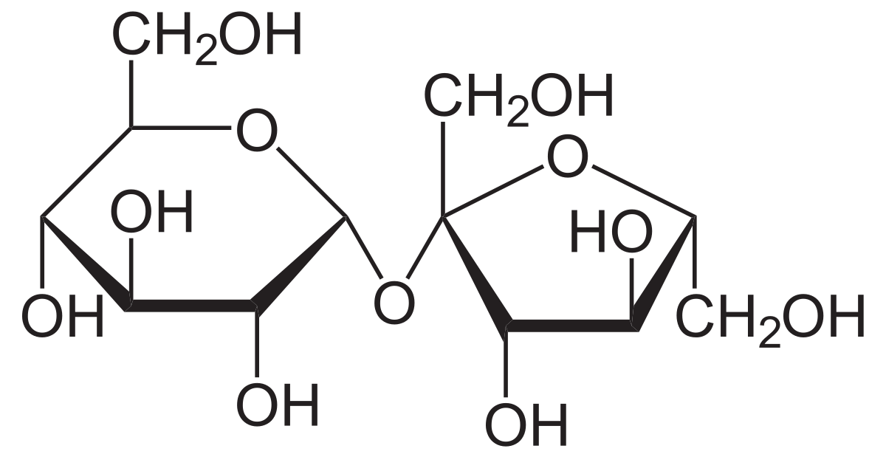

A. Phosphoglyceraldehyd dehydrogenase

B. PGA phóphokinase

C. Glucose kinase

D.Puyruvate Kinase

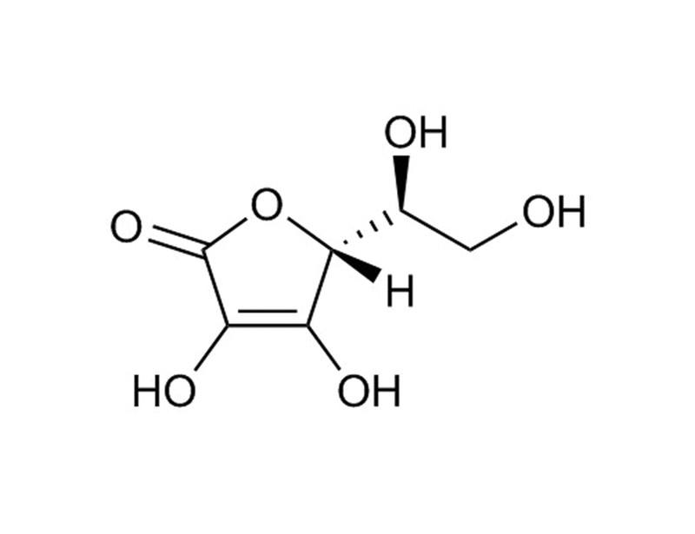

5. Dễ, C. Quá trình **tổng hợp hemoglobin diễn ra ở:**

1. Bào tương
2. Ty thể
3. Cả bào tương và ty thể
4. Tất cả các ý trên đều sai

6. Dễ,D. Cơ chế bệnh sinh gây xơ vữa động mạch dẫn đến nhối máu cơ tim chủ yếu là :

A. HDL-Cholesterol tăng cao dẫn đến sự lắng đọng cholesterol ở thành động mạch.

B. VLDL tăng cao làm tăng triglycerid nội sinh.

C. Chylomicron tăng cao làm tăng lượng triglycerid mang vào từ thức ăn (

ngoại sinh ).

D. LDL-Cholesterol tăng cao dẫn đến sự lắng đọng cholesterol ở thành

động mạch.

7. Dễ: Chu trình ACID CITRIC thuộc loai con đường chuyển hoá nào sau đây:

1. Đường thẳng
2. Chu trình
3. Đường xoắn ốc
4. Đường vòng cung

Giải thích : SGK trang 213

8. Dễ, C. Chọn câu đúng:

A. Tất cả các mô đều có khả năng tạo hem.

B. Khi hem bị thoái hóa, globin bị thủy phân thành acid amin tự do rồi tái sử dụng , còn Fe2+ được thải ra ngoài.

C. Urobilin và stercobilin là các sắc tố tạo nên màu vàng cho nước tiểu và phân.

D. Bilirubin tự do không độc, tan trong nước và cho phản ứng Diazo nhanh.

9. Dễ,B: Vitamin tham gia cấu tạo coenzymA là :

A.Vitamin B4  
B. Vitamin B5   
C. Vitamin B2  
D.VitaminB6

10. Dễ,D: **Các enzym thuộc nhóm Transaminase trong thành phần cấu tạo có:**

A. Nicotinamid   
B. Biotin   
C. Acid folic

D. Pyridoxal phosphat

11. Dễ,A: Trong quá trình tân tạo glucid như hình vẽ cho biết vị trí của các phản ứng

1. (1),(2) xảy ra ở bào dịch; (3) xảy ra ở bào dịch và 1 phần ti thể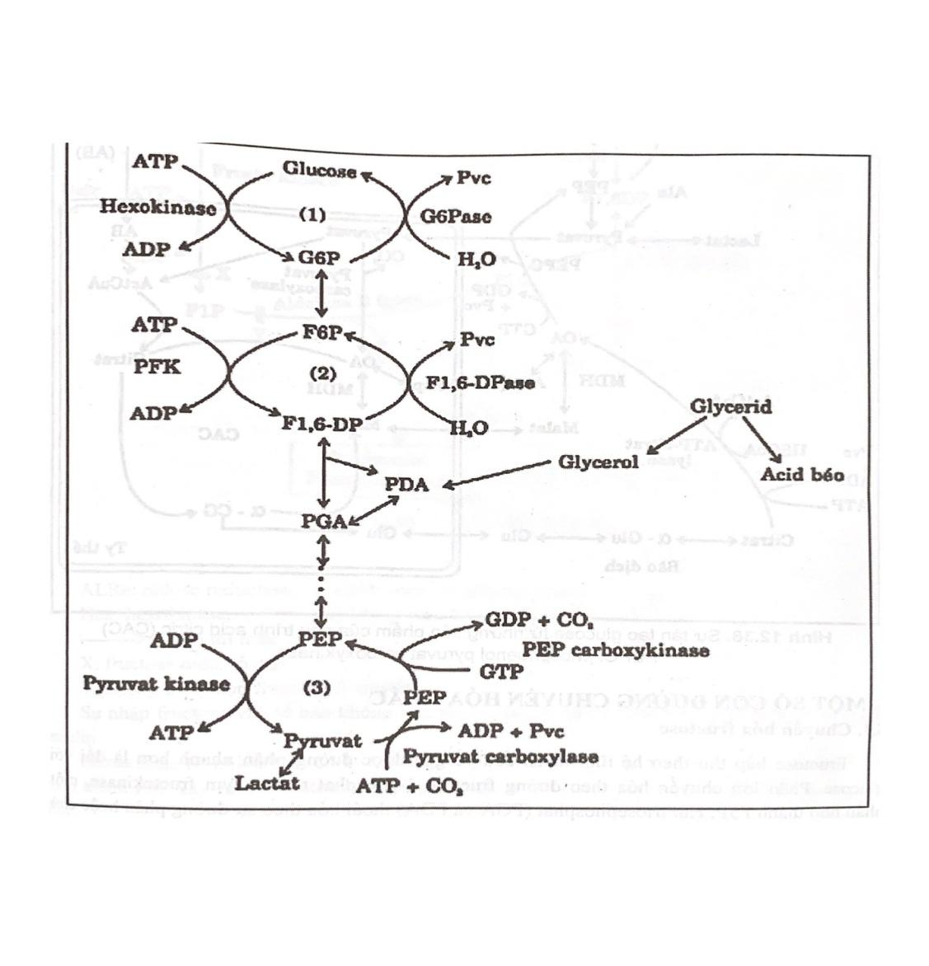

B. (1),(3) xảy ra ở bào dịch; (2) xảy ra ở bào dịch và 1 phần ti thể

C. (2),(3) xảy ra ở bào dịch; (1) xảy ra ở bào dịch và 1 phần ti thể

. D. (1) xảy ra ở bào dịch;(2), (3) xảy ra ở bào dịch và 1 phần ti thể

12. Dễ,D. Loại peptide nào dưới đây có h**oạt tính gây giãn mạch làm tăng lưu lượng máu,** đồng thời hoạt hoá các tế bào thần kinh tiết glutamine thông qua sự gia tăng hàm lượng Ca2+ nội bào?

1. Glutathion
2. Aldosterone
3. Angiotensine
4. Bradykinine

13. Dễ, D.Phát biểu nào sau đây **sai k**hi nói về chuyển hoá của bilirubin?

1. Bilirubin tự do gây độc thần kinh nên cần được chuyển hoá thành dạng ít độc hơn
2. Bilirubin tự do có thể kết hợp với acid glucuronic hoặc protein albumin huyết tương
3. Bilirubin tự do còn được tạo ra từ chuyển hoá cytochrome, peroxidase, myoglobin,...
4. Bilirubin tự do còn được gọi là bilirubin trực tiếp vì thực hiện phản ứng diazo chậm

**[**

14. Dễ, D. Sản phẩm thoái hoá chủ yếu của chuyển hoá purin ở người là:

A. Allantoin   
B. Urê   
C. Amoniac  
D. Acid uric

15. Dễ, C. Nhóm nào sau đây chỉ gồm các loại cromoprotein chỉ chứa nhóm ngoại không là **nhân porphyrin**?

A. Flavoprotein, **cytocrom**, chlorophyll

B. Ferritin, flavoprotein, **myoglobin**

C. Hemocyamin, ferritin, flavoprotein

D. Cytocrom, **hemoglobin**, myoglobin

16. TB, A

Vitamin K là cofactor cho quá trình

1. γ-carboxyl hóa glutamic acid
2. β-oxy hóa chất béo
3. Hình thành γ-amino butyrate
4. Tổng hợp tryptophan.

18. Trung Bình: Khi ăn uống các thực phẩm chứa saccharide thì loại saccaride nào sau đây **không** bị biến đổi hoá học ở **khoang miệng**

A. Maltose  
 B. Tinh bột  
 C. Dextrin  
 D.Lactose

19. TB: Giải sử thoái hoá hoàn toàn acid béo lignoceric ( C23H47COOH ) thì tạo ra được số ATP là:

A. 162

B.134

C.176

D.106

20.TB, B.

Lactate được tổng hợp ở cơ sẽ được tận dụng trong chu trình nào sau đây để chuyển một phần gánh nặng chuyển hóa của cơ sang gan?

1. Chu trình Urea
2. Chu trình Cori
3. Chu trình Glucose-Alanine
4. Chu trình Acid citric

21.TB, C

Cơ chế nào sau đây là cơ chế vận chuyển nitơ từ cơ sang gan?

1. Chu trình Urea
2. Chu trình Cori
3. Chu trình Glucose-Alanine
4. Chu trình Acid citric

22.Trung Bình,C. Quá trình tổng hợp mononucleotid từ Base nitơ và PRPP theo phản ứng:

**Guanin + PRPP -> GMP + PPi**

Enzym xúc tác có tên là:

A. Hypoxanthin phosphoribosyl transferase

B. Guaninotransferase

C. Guanin phosphoribosyl transferase

D. Nucleosid - Kinase

23. Trung bình: Chọn kết luận SAI:

A.Khiếm khuyết di truyền cũng góp phần làm sáng tỏ chuyển hoá

**B.Thí nghiệm chứng minh quá trình $β$-oxi hoá của các acid béo được đánh dấu thông qua đồng vị phóng xạ**

C. Bằng cách dung 14C người ta đã xác định được tấc cả các nguyên tử carbon của cholesterol có nguồn gốc từ acetyl coA

D. Chu trình acid citric là con đường lưỡng hoá

Giải thích: qua đấu gốc phenyl

24. TB, C

Để 2 mol Acetyl-CoA hoàn thiện chu trình acid citric thì có bao nhiêu CO2 được tạo ra?

1. 2 mol
2. 3 mol
3. 4 mol
4. 6 mol

**25.**TB, A. Nếu ferrochelatase bị thiếu trong quá trình gắn ion Fe2+ vào trong protoporphyrin IX, thì ...

1. **Porphyrin sẽ tự phát gắn với kẽm để tạo Hem**
2. Porphyrin sẽ tự phát gắn Fe3+ vào Hem
3. Porphyrin rời ty thể ra bào tương kết hợp với globin tạo Hb không hoàn chỉnh
4. Quá trình tổng hợp Hem bị ngưng trệ

27.TB, A. Chu trình urea được khởi phát từ tác chất đầu tiên là carbamoyl-P, nhằm chuyển hoá amoniac máu thành urea và dễ dàng đào thải ra ngoài. Trong chu trình này, nhóm enzyme nào không tham gia vào sự chuyển hoá?

1. Dehydrogenase
2. Hydrolase
3. Lyase
4. Synthetase

**28.TB, B.** Bilirubin là sản phẩm từ sự thoái hoá nhân Heme của hemoglobin. Khi nói về quá trình cân bằng nội môi bilirubin, đâu là nhận định sai?

1. Đột biến gây thiếu enzyme G6PD làm giảm đời sống của hồng cầu, tăng thoái hoá hemoglobin, có thể gây vàng da trước gan
2. Tại ruột, bilirubin **tự do** được chuyển hoá thành urobilinogen, sau đó được bài tiết ra khỏi cơ thể, một phần được gan tái hấp thu.
3. Sự tăng cao bilirubin cả hai dạng tự do và liên hợp, giảm stercobilin và urobilin có thể được chẩn đoán do các bệnh lý tổn thương gan.
4. Đột biến gen UGT1A1 mã hoá enzyme UDP - glucuronosyltransferase của gan làm giảm hàm lượng bilirubin trực tiếp trong máu

\**G6PD: glucose-6-phosphate dehydrogenase, UDP: uracil diphosphate*

**[ĐÁP ÁN] B**

**Bilirubin liên hợp**

30..Khó, A: Ở bệnh nhân bị bệnh tiểu đường type 1, nguyên nhân khiến khi thoái hoá lipid, acid amin để cung cấp năng luợng cho cơ thể và tạo ra nhiều acetyl-coA làm giảm pH máu. Nguyên nhân khiến Acetyl-coA không vào được chu trình Creps để cung cấp năng lượng cho cơ thể mà lại tồn tại nhiều trong máu tạo thể ceton là? Hãy chọn câu trả lời hợp lí nhất

A. Thiếu insulin, dẫn đến bất hoạt kênh GLUT4 và giảm vận chuyển glucose vào thế bào cơ,Glucose không tồn tại hoặc ít tồn tại trong tế bào, dẫn đến không thực hiện đường phân để tạo ra Puyruvate   
B. Insuline trong máu thấp, dẫn đến bất hoạt kênh GLUT3 ở tế bào não dẫn đến não phải sử dụng β-OH butyric để cung cấp năng lượng, mà β-OH butyric là một dạng của thể ceton nên thể ceton trong máu cao.  
C. Thiếu insulin, trong khi đó insulin là một chất quan trọng để hoạt hoá chu trình Creps dẫn đấn chu trình Creps không hoạt động  
D. Insuline trong máu thấp dẫn đến bất hoạt kênh GLUT2 ở gan, Glucose không vận chuyển được vào gan dễ đến gan phải thoái hoá lipid để cung cấp cho cơ thể và tạo nhiều Acetyl-coA

31. Khó, B. Trong quá trình tổng hợp Hem, **α-amino β-cetoadipic là tiền chất của**

1. α-amino adipic acid
2. δ-amino levulinic (δ-ALA)
3. succinyl CoA
4. β-hydroxy adipic acid

32.K, C

Trong những tác dụng chuyển hóa sau đây, có bao nhiêu tác dụng là của insulin?

1. Hoạt hoá phức hợp pyruvat dehydrogenase để tạo acetyl-CoA
2. Hoạt hoá acetyl-CoA carboxylase
3. Hoạt hoá lipase nhạy cảm hormon
4. Hoạt hóa glycogen synthase
5. 1
6. 2
7. 3
8. 4

33.Khó, A: Bạn Q lúc nào cũng mệt mỏi, người gầy, ăn hoài không mập. Qua xét nghiệm máu thấy máu bạn Q tồn tại nhiều latate hơn bình thường, pH máu bạn Q thấp hơn rõ rệt so với người bình thường. Giải thích hợp lí cho tình trạng của bạn Q là:

A. Ti thể bạn Q bị hỏng màng ngoài, dẫn đến NADH từ đường phân không vào được ti thể

B. Tồn tại nhiều latate nên làm giảm pH chất nền dẫy đến k xảy ra đường phân

C. bạn Q bị tiểu đường.

D. Tế bào bạn Q thiếu enzyme của quá trình đường phân

34.K, A

Trong các phát biểu sau đây, có bao nhiêu phát biểu đúng?

1. Purine hoàn chỉnh được hình thành **đầu tiên** trong con đường tổng hợp mới (de novo synthesis) là adenine hoặc guanine
2. Adenine điều hòa con đường tổng hợp mới nucleotide bằng cơ chế ức chế feedback tác động lên **IMP dehydrogenase**
3. Trong con đường tổng hợp mới pyrimidine, nguyên liệu cần thiết để tổng hợp nucleotide pyrimidine là **carbamoyl phosphate**
4. Hội chứng Lesch-Nyhan là hội chứng liên quan đến chuyển hóa purine, do **thiếu enzyme xanthine oxidase.**
5. 1
6. 2
7. 3
8. 4

35.K,D Điều hoà hoạt động của thoái GLUCID theo con đường HDP do hoạt động của các enzim ngoại trừ:

A.Hexokinase

B. Phosphofructokinase-1

(PFK-1)

C. Pyruvate kinase

D. PGA dehydrogenase

36.Khó.C: Kết luận sau đây là chính xác:

1. Chỉ số iod là số mg iod được hấp thu bởi 1g chất béo
2. Chỉ số xà phòng hoá càng tăng khi mạch acid béo càng tăng
3. Sự gia tăng fructose thức ăn làm tăng đáng kể sự tổng hợp lipid

D.Khi đang hoạt động mạnh thì đường cong phân li hemoglobin sẽ lệch trái

37.KHó, Một trẻ sơ sinh nam 8 tháng tuổi bị đau bụng, sốt, vàng da, phân đen và bị nhiễm trùng đường hô hấp một tuần trước khi nhập viện. Kết quả xét nghiệm máu cho thấy một số bất thường Phe: 269 mol/L (37 – 129), Tyr: 897 mol/L (32 – 275) và Met: 897 mol/L (32 – 275). Nước tiểu có p-hydroxyphenylpyruvate (+), succinylacetone (+). Bé được chẩn đoán đang mắc **bệnh Tyrosine máu tuýp 1**. Nhận định nào sau đây sai về case này?

1. Fumarylacetoacetate được chuyển hoá thành succinylacetone gây độc cho gan, thận
2. Chế độ ăn kiên hạn chế Phenylalanine và Tyrosine có thể cải thiện tình trạng bệnh
3. Sản phẩm chuyển hoá của tyrosine giúp hoạt hoá S-adenosylmethionine synthetase
4. Một số chất ức chế p-hydrophenylpyruvat dehydrogenase có thể giúp điều trị bệnh

**[ĐÁP ÁN] C**

**Sản phẩm chuyển hoá Tyr ức chế sự hình thành S-adenosylmethionine (hay SAMS) do đó làm tăng Met máu**

38.Khó, C. Cholesterol là một tiền chất tổng hợp nên các steroid hormone của cơ thể, đóng vai trò quan trọng trong các quá trình sinh lý của cơ thể. Phát biểu nào sau đây **sai** khi nói về các cơ chế cân bằng nội môi cholesterol trong cơ thể?

1. CETP được tổng hợp tại gan, xúc tác trao đổi cholesterol HDL và triglyceride của VLDL.
2. LDL được endosome tế bào phân giải thành cholesterol tự do sử dụng cho màng tế bào
3. **LCAT tăng giúp giảm nguy cơ xơ vữa động mạch và giảm hấp thu cholesterol tại gan**
4. LCAT tổng hợp CE huyết tương nhờ chuyển acid béo từ lecithine sang 3’-OH cholesterol

\**HDL: High densitive lipoprotein, VLDL: very low densitive, lipoprotein, CETP: cholesterol ester transfer protein, LCAT: lecithine – cholesterol acyl transferase, CE: cholesterol ester*

**[ĐÁP ÁN] C**

**Tăng hấp thu cholesterol tại gan**

39.K, D. Phát biểu nào sau đây là sai?  
**A. Base nitơ có nhân purin được tổng hợp xong mới gắn Ribose-5-**

**phosphat thành purinucleotid ?**

B. Acid inosinic là sản phẩm chung, từ đó tạo ra acid adenylic và acid

guanylic?

C. Adenin phosphoribosyl transferase xúc tác phản ứng trực tiếp gắn

adenin với PRPP thành acid adenylic và giải phóng PP.

D. Acid orotic là sản phẩm chung trong quá trình tổng hợp UMP và

CMP(CTP mới đúng)

40.Khó, B: Khi siêu li tâm dung dịch các loại lipoprotein vận chuyển TG thì thu được kết quả như hình dưới, hãy chú thích tại vị trí 1,2 sao cho phù hợp?

A 1-CM; 2-HDL

B 1-CM; 2-LDL

C. 1-VLDL, 2-HDL

D 1-VLDL, 2-LDL

Giải thích: theo thứ tự trên xuống dưới lần lượt là CM, VLDL,LDL,HDL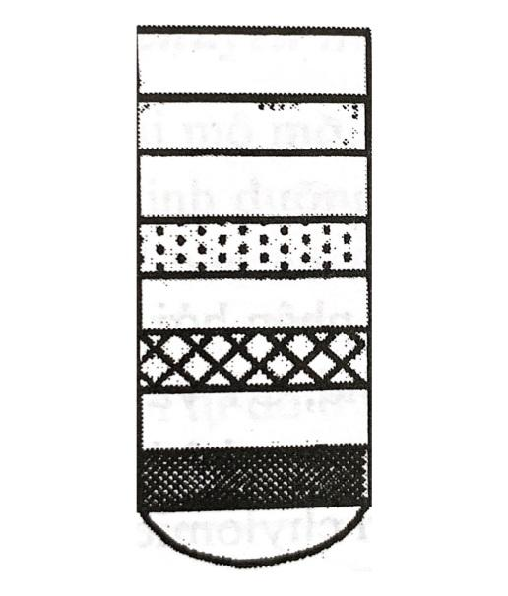

2

1

1/**pyruvat thoái hoá thành co2 + h20 -> ? atp (12,5)**

2/ ung thư nguyên bào võng mạc do đột biến gen j? p53,rb,xanthine oxidase, enzym HGRT (tự chọn)

3/ nito nào đi vào chu trình ure? carbamoyl phosphat

4/ ctrinh AC tạo 2 co2

5/ phức hợp **ko gắn atp?** phức hợp II

6/ 2 LP tác động ngược trong xơ vữa động mạch?

7/ trong phần lớn TH vàng da thì enzym nào tăng? LDH, AST, ALT, ALP

8/ tổng hợp fumarat? : tyrosin

9/ **ở vùng núi cao thì? 2,3DBG giảm, ái lực với O2 tăng**

10/ dùng trong tăng Ca máu? calcitonin

11/ bnhan nhập viện do cắt tuyến giáp, co giật thì xài j để đảo ngược triệu chứng? t chọn calcitonin TT 12/ chất nào tổng hợp sphingolipid? CTP

13/ hormon hđ nhờ AMPv? thyroxin, adrenalin, progesteron

14/cho công thức hemsworth hỏi đường j

15/ bệnh beri beri thiếu vit j

16/ thiếu vit PP bị bệnh j? pellagra

17/ khi nào có sắc tố mật trong nước tiểu? bi LH tăng, bi TD tăng, urobilonogen máu tăng, sốt rét

18/ chữa ung thư bạch cầu xài thuốc j? allopurinol, cytarabin, 5-flour..., 5- idode...

19/ tính độ thanh lọc creatin biết cre/ máu =...mg/dl, cre/nước tiểu=..., nươcs tiểu thải ra là 1500ml/ ngày

20/đáp án đúng về choles? có nhóm OH cacbon số 6 chỉ gan tổng hợp choles choles ester đc TH 1/3 ở gan tất cả đúng

21/tăng/ giảm Ca máu ảnh hưởng hệ nào nhất? nội tiết, tiêu hoá , thần kinh, xương

22/ cơ quan nào klq hấp thụ Ca? gan

23/G6P tác động ntn lên glycogen synthase? hoạt hoá DLT

24/enz hoạt động như pol III? pol delta

25/chylomicron vchuyen TG ngoại sinh

26/nuôi cấy vk samolnella typhi (?) thì histidine đóng vai trò là chất j?

**27/ko tham gia tổng hợp nu? NH3, CO2, ribose5P, deoxyribose5p**

28/chất ngã ba đường? acetylcoA

29/ **tp ko có nhân hem? glycoprotein** & cytocrom

30/ B6 ko là coenz của enz nào? transaminae, decarboxylase, dehydrogenase

31/oxaloacetat có mạch C đánh dấu đồng vị, pứ vs acetylcoA ko đánh dấu, v sau 1 ctrinh AC thì tỉ lệ C có đánh dấu là bn? 1/4,3/4, 1/3, tất cả (t nhớ ko kĩ tại cũng ko hiểu câu hỏi lắm)

1. Bào quan nào sau đây có cấu tạo màng khác với những bào quan còn lại:
2. Ty thể
3. Nhân
4. Lục lạp
5. Tiêu thể
6. Cơ chế tác động chính của các hormone steroid là
7. Tăng tổng hợp enzim
8. Giẩm tổng hợp enzim
9. Ức chế enzym
10. Hoạt hóa enzym
11. Câu nào sau đây là đúng về micro ARN
12. Micro ARN chỉ gồm vài tram mucleotid
13. Micro ARN làm khuôn để chuyển mã và tái bản
14. Xoắn âm là thành phần không phổ biến ….
16. Tác dụng của enzyme đối với phản ứng
17. Giảm năng lượng hoạt hoá
18. Tăng năng lượng hoạt hoá
19. Tăng tiếp xúc giữa các phân tử cơ chất
20. Ngăn cản phản ứng nghịch
21. Điều kiện nào gây ra điện thế ….
22. Xảy ra quá khử cực
23. Xảy ra phân khử cực
24. Blabla
25. Thứ tự các bơm trong hoạt động tạo điện thế (nghe thầy cô giảng note lại)
26. KênhNa mở, K đóng….

29. Triệu chứng sốt của cơ thể là do


33. Quá trình nào sau đây **không** xảy ra ở ti thể và bào tương
34. Chu trình acid citric
35. Tạo hem
36. Tạo ure
37. Chu trình
38. Đường -D-Fructose là
39. Aldohexose
40. Cetohexose
41. Aldopentose
42. Cetopentose
43. Đặc điểm của chất ức chế:   
    1. Chất ức chế cạnh tranh không làm thay đổi giá trị Vmax của phản ứng.   
    2. Chất ức chế cạnh tranh làm tăng giá trị Km   
    3. Chất ức chế không cạnh tranh làm giảm giá trị của Vmax   
    4. Chất ức chế không cạnh tranh không làm thay đổi giá trị Km   
    5. Chất ức chế cạnh tranh có cấu tạo hóa học gần giống cơ chất.   
    Chọn tập hợp đúng:
44. 1,2,3
45. 1,2,4
46. 1,2,4,5
47. Tất cả đều đúng
48. Số ATP tiêu tốn trong quá trình đường phân giai đoạn tạo fructose 1-6 diphotphat từ glucose trong glycogen
49. 1
50. 2
51. 3
52. 4
53. ~~Số cách điều hoà phiên mã ở eukary~~
54. ~~3~~
55. ~~4~~
56. ~~5~~
57. ~~6~~
58. ~~Vì sao không thể nuôi cấy nhân tạo virus giống như vi khuẩn được?~~
59. ~~Môi trường thiếu chất dinh dưỡng~~
60. ~~Điều kiện lý hoá của môi trường không thích hợp cho virus tăng trưởng~~
61. ~~Vì virus không thể tự tổng hợp các chất từ môi trường để tồn tại và phát triển~~
62. ~~Môi trường chứa các chất ức chế sự tăng trưởng của virus~~
63. ~~Môi trường bị nhiễm bởi vi khuẩn~~
64. ~~Biến tính protein không ảnh hưởng lien kết nào sau đây~~
65. ~~Liên kết hydro~~
66. ~~Liên kết peptid~~
67. ~~Liên kết disulfide~~
68. ~~Liên kết ion~~
69. Chất nào sau đây không hấp thu thụ động qua màng tế bào
70. Galactose
71. Glucose
72. Mannose
73. Saccarose
74. Đường nào sau đây không có tính khử
75. Fructose
76. Mantose
77. Glucose
78. Sucrose
79. So với kỹ thuật điện di, thành phần nào sau đây tươn ứng với LDL:
80. Chylomicron
81. b-lipoprotein
82. Pre--lipoprotein
83. -lipoprotein
84. Thành phần nào có nhiều trong LDL
85. Triglycerid và photpholipid
86. Triglycerid và apo b100
87. Cholesterol + Apo B100
88. Triglycerid và cholesterol ester hóa
89. Thuốc kháng sinh nào ức chế tổng hợp DNA



94. ~~Nhân của virus:~~
95. ~~Có dạng thẳng hoặc vòng~~
96. ~~DNA có cấu tạo chuỗi kép~~
97. ~~RNA có cấu tạo chuỗi đơn hoặc nhiều mảnh~~
98. ~~Câu a,b và c đúng~~
99. ~~Câu a, b sai c đúng~~
100. ~~Các loại protein màng bọc virus~~
101. ~~Glyco proteins~~
102. ~~Basic proteins~~
103. ~~Matrix proteins~~
104. ~~Câu a và b~~
105. ~~Câu a và c~~
106. ~~Quá trình nào sau đây không thuộc về virus~~
107. ~~Virus bám lên bề mặt ký chủ tại thụ thể thích hợp~~
108. ~~Virus sinh sản bằng cách phân đôi~~
109. ~~Virus sao chép bên trong tế bào~~
110. ~~Virus hoàn chỉnh giải phóng ra khỏi tế bào bằng cách nẩy chồi~~
111. ~~Chu kỳ tăng trưởng là thời gian cần thiết từ khi virus xâm nhập vào tế bào đến khi giải phóng khỏi tế bào~~
112. ~~Tế bào bị chết khi nhiễm virus là do~~
113. ~~Ức chế sự tổng hợp protein tế bào chủ~~
114. ~~Ức chế sự tổng hợp AND và ARN tế bào chủ~~
115. ~~Tiết ra độc tố gây độc tế bào chủ~~
116. ~~Câu a và b~~
117. ~~Câu a,b, và c~~
118. ~~Biểu hiện và tiến triển của một người bị nhiễm virus phụ thuộc vào các yếu tố:~~
119. ~~Đường xâm nhập của virus~~
120. ~~Sự sao chép của virus và hậu quả huỷ hoại tế bào~~
121. ~~Sự lan tràn của virus trong cơ thể~~
122. ~~Sự dáp ứng miễn dịch của ký chủ~~
123. ~~Tất cả các ý trên~~
124. ~~Phát biểu nào sai về điểm OriC~~
     1. ~~Blabla~~
     2. ~~Blabla~~
     3. ~~Bllabla~~
     4. ~~Có 254 nucleotide~~
125. ~~Sự xúc tác quá trình nhân đôi AND xảy ra ở~~
126. ~~Cuối pha G1~~
127. ~~Pha S~~
128. ~~Pha G2~~
130. ~~Cơ chế tác động của Interferon đối với virus~~
131. ~~Ức chế sự chuyển hoá của tế bào ký chủ~~
132. ~~Ức chế sự dịch mã protein virus~~
133. ~~Tác động trực tiếp đến các virus nằm ngoài tế bào~~
134. ~~Tác động đến virus trong giai đoạn hồi phục~~
135. ~~Xuất hiện ngay sau khi kháng thể  hiện để làm giảm sự lan tràn của virus~~
136. ~~Sự chuyển nạp~~
     1. ~~Vi khuẩn lấy trực tiếp từ môi trường bên ngoài~~
     2. ~~Lấy qua phage~~
     3. ~~Qua pili~~
     4. ~~Hòa nhập tế bào~~
137. ~~Trong kỹ thuật sốc nhiệt, người ta nuôi cấy vk thành~~
     1. ~~Competent cell~~
     2. ~~Conpeted cell~~
     3. ~~Complement cell~~
     4. ~~Bllabla~~
138. ~~Vi khuẩn F+ giao phối với F- thì~~
     1. ~~Truyền F sang F-, biến F- thành F+~~
     2. ~~Truyền F sang F-, biến F- thành F’~~
     3. ~~Blabla~~
     4. ~~Truyền Blablla~~
139. ~~Nuôi cấy s.typhi kháng amicillin balla ( câu 8)~~
140. ~~Chọn câu sai (câu 29 sách tn vi sinh trang 24)~~
141. ~~Nhân của virus (câu 11 trang 181 tn vi sinh)~~
142. ~~(Câu 35 trang 184) thân nhiệt tăng liên quan đến~~
143. ~~(Câu 36 trang 185)~~
144. ~~Câu 47 trang 186~~
145. ~~Câu 52 tràn 187~~
146. ~~Thuốc nào ko có cơ chế hợp đồng~~
     1. ~~Erytho+…~~
     2. ~~Suflo+…~~
     3. ~~Blabla dài nhất ý~~
147. ~~Vi khuẩn nào ko chịu  tác động blabla~~
     1. ~~Staphy..~~
     2. ~~Ecoli~~
     3. ~~C blabla~~
     4. ~~Blabla~~
     5. ~~Blavla~~
148. ~~Ca lâm sàng có blabla~~
     1. ~~Sỏi mật~~
     2. ~~Viêm gan siêu vi B~~
149. **Enzym chuyển phosphodiaceton thành photphoglyceraldehyd thuộc nhóm**
     1. Oxidoreductase
     2. Hydrolase
     3. Lyase
     4. Isomerase
150. **Pỷidoxal photphat cần thiết cho tổng hợp Hem**
     1. **ALA synthetaes**
     2. ALA dehydratase
     3. PBG deaminase
     4. Ferrochelatase
151. **Axit amin glutamat khử nhóm carboxyl tạo**
     1. Axit glutamic
     2. Anpha blabla
     3. Leucin
     4. GABA
152. Huyết tương đục là do hiện diện của
     1. Chylomicron
     2. VlDL
     3. LDL
     4. HDL
153. Sản phẩm thoái hóa quá trình beta-oxy acidpanmitic
     1. Acetyl coA
     2. Propionyl coA
     3. Nh3
     4. Co2,h20
154. Chất nào chính trong tân tạo đường ở mô cơ
     1. Glycerol
     2. Glucose
     3. Pyvurat
     4. Glycogen
155. Não blala sử dụng thể ceton…
156. ~~Cohenshin có nhiều nhất ở~~
     1. ~~Kỳ đầu~~
     2. ~~Kỳ giữa~~
     3. ~~Kỳ cuối~~
     4. ~~Cả A+B~~
157. ~~Cohenshin ko tồn tại ở~~
     1. ~~Đầu~~
     2. ~~Cuối~~
     3. ~~Sau~~
     4. ~~Giữa~~
158. ~~Trong tiếp hợp giữa các nst tương đồng~~
     1. ~~...~~
     2. ~~...~~
     3. ~~...~~
     4. ~~Ko có trao đổi gen~~
159. ~~Câu nào đúng~~
     1. ~~Xoắn âm đóng vai trò quan trọng trong cung cấp năng lượng cho phiên mã~~
     2. ~~Siêu xoắn là cấu trúc phổ biến…~~
     3. ~~Blabla~~
     4. ~~Các ribonu : TMP,AMP,GMP,CMP.~~
160. ~~Chất gắn j j vào đầu mycoin~~
     1. ~~Blabla~~
     2. ~~Cycle B~~
     3. ~~Cycle A~~
     4. ~~Blabla~~
161. ~~Ở glycin cố pka=2.3, pkb =9.6 hỏi blabla -.-~~
162. ~~7.3~~
163. ~~6~~
164. ~~11.9~~
165. **Enzim nuclease cắt đứt lk nào**
     1. **Photphodiesterase**
     2. Glycerid
     3. Glucosid..
166. ~~Câu nào đúng..~~
     1. ~~Hemoglobin có cấu trúc bậc 3.~~
     2. ~~...~~
     3. ~~...~~
     4. ~~...~~
167. ~~C=20. Số nu là bao nhiêu (C là số vòng xoắn)~~
168. ~~cytochom gì đó~~
     1. ~~I~~
     2. ~~II~~
     3. ~~III~~
     4. ~~IV~~
169. ~~Nhận xét nào ko có ở dextrin (cái này có 2 câu mà quên)~~
     1. ~~Phá hủy ATP~~
     2. ~~Kéo đẩy ….~~
170. ~~Cơ chế nào kháng beta lactam~~
     1. ~~Vi khuẩn tiết beta lactamase~~
     2. ~~….~~
171. ~~Trong operon, CAP có vai trò~~
172. ~~gắn vào đầu mARN~~
173. ~~...~~

~~59. Câu hỏi ko nhớ~~

~~a. Bám vào làm cấu trúc hemo xoay trái~~

~~b. Làm cấu trúc xoay phải~~